المحاضرة الأولى
عناصر المحاضرة
- مقدمــــــــــــة :
- تعد شبكة الانترنت من أكثر التعابير شيوعا في عصرنا الحالي فلا تجد مكاناً يخلو منه (الجامعات ، المدارس ، المستشفيات ، الدوائر الحكومية ، المقاهي ) بحيث أصبحت شبكة الانترنت تعد بمثابة العالم الافتراضي (Virtual World ) الذي لا حدود له بحيث يمكنك أن تجد في هذا العالم كل ماتحتاج إليه من أبحاث وبرامج ومعلومات وخدمات.....الخ .
- وفي عصرنا الحالي (عصر المعرفة) أصبحت تطبيقات شبكة الانترنت جزءاً لا يمكن الاستغناء عنها في شتى المجالات الإنسانية والتطبيقات اليومية لجميع أفراد المجتمع بشكل عام ولطلبة الجامعات بشكل خاص.
- أصبح طالب الجامعة يعتمد على الانترنت بشكل كبير جداً في البحث عن المعلومات وإعداد البحوث ونشرها ومراسلة الجامعات والطلبة عبر العالم والعديد من الخدمات ، لذلك فإنه يتعين على كل طالب جامعة امتلاك المعرفة الكافية بكيفية التعامل مع الانترنت بشكل يتصف بالكفاءة والفاعلية .
- التعرف على شبكات الحاسوب وأنواعها .
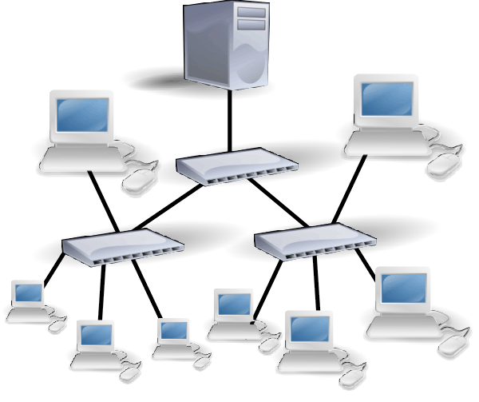
- كما سوف نتعرف لاحقاً فأن شبكة الانترنت تتكون من مجموعة من شبكات الحاسوب المرتبطة مع بعضها بعضاً ، عليه فمن الواجب علينا أن نتعرف أولا على المقصود بشكة الحاسوب وما هي أنواعها ؟

- تعريف شبكة الحاسوب Computer Network
هي نظام لربط جهازين أو أكثر باستخدام إحدى تقنيات نظم الاتصالات من أجل تبادل المعلومات والموارد والبيانات فيما بينها،وكذلك تسمح بالتواصل المباشر بين المستخدمين.
- أنواع شبكات الحاسوب Type of Computer Network
تصنف شبكات الحاسوب حسب المنطقة الجغرافية التي تقوم بتغطيتها إلى :
1- الشبكة المحلية LAN ( Local Area Network):
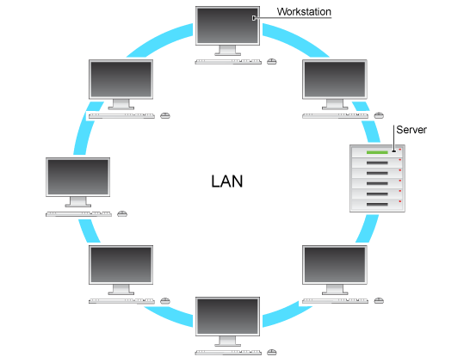
وهي مجموعة من الحواسيب المرتبطة مع بعضها البعض عن طريق خطوط اتصال بحيث تغطي منطقة محدودة مثل مكتب أو مبنى أو مجموعة مباني متقاربة .

2- الشبكة الموسعة WAN ( Wide Area Network):
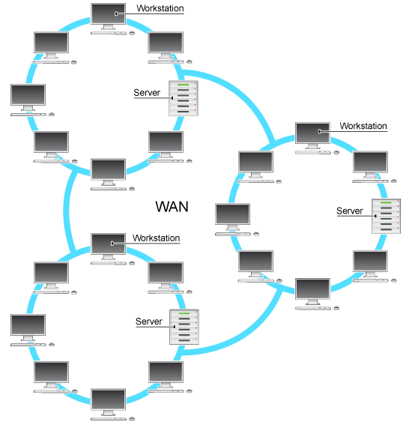
وهي عبارة عن مجموعة من الحواسيب المرتبطة مع بعضها البعض (مجموعة من الشبكات المحليةLAN ) والمنتشرة في مناطق جغرافية واسعة كالمدن والدول وحتى القارات . حيث ترتبط هذه الحواسيب عن طريق خطوط الهاتف والاقمار الصناعية.

- التعريف بشبكة الانترنت .
الانترنت (Internet):
اشتقت كلمةInternet من عبارة (International Network) بمعنى الشبكة العالمية ، وهناك عدة تعريفات لشبكة الانترنت وكلها تدل على نفس المعنى ومنها .

- الانترنت هي شبكة ضخمة من اجهزة الحاسب المرتبطة ببعضها البعض والمنتشرة حول العالم .
- الانترنت هي خط المعلومات السريع Information Highway
- الانترنت هي شبكة الشبكات Net of Net
- لمحة تاريخية لظهور الانترنت .
- لقد بدأت الفكرة الأساسية لإنشاء الانترنت أصلا كفكرة حكومية عسكرية ، ومنذ نهاية الستينيات الميلادية (1969م) ونتيجة للحرب الباردة تزايد القلق والخوف لدى وزارة الدفاع الأمريكية بعد الحرب العالمية الثانية من حدوث هجوم نووي عليها كفعل انتقامي لما فعلته في الحرب ، ونتيجة لذلك قام مجموعة من الخبراء الأمريكان بالبحث عن وسيلة لتبادل المعلومات والأوامر العسكرية بحيث تكون في مأمن عن عملاء الاتحاد السوفيتي وأعداء أمريكا حينذاك .
- وبعد ذلك امتدت شبكة الانترنت إلى قطاعات عديدة كالتعليم والأبحاث ثم التجارة حتى أصبحت في متناول الأفراد وتحولت من شبكة معقدة يلزمها معرفة عميقة بعلم الشبكات كي يمكن استخدامها إلى شبكة غاية في السهولة وكأنها برنامج تطبيقي بسيط يستخدمه كل من يملك جهاز كومبيوتر و مشترك بالانترنت
- لمحة تاريخية لظهور الانترنت .
تواريخ مهمة في عالم الانترنت( غير داخلة في الاختبار).
في عام 1969 انشأت وزارة الدفاع الامريكية ووكالة مشاريع الابحاث المتقدمة شبكة (ARPAnet) حيث كان الهدف منها هو ربط المواقع الحكومية والعسكرية مع بعضها البعض وذلك لتبادل المعلومات .
في عام 1972 تم الاعلان بشكل رسمي عن شبكة (ARPAnet) في مؤتمر في العاصمة الامريكية واشنطن
في عام 1973 تم اول ربط دولي مع شبكة (ARPAnet) حيث تم اضافة النرويج وانجلترا لتصبح شبكة (ARPAnet) شبكة للعالم .
في عام 1974 تم نشر تفاصيل برتوكول التحكم بالنقل (TCP/IP) وهو الذي اصبح البرتوكول الرسمي لشبكة الانترنت
في عام 1977 اصبحت الشركات المتخصصة في علوم الحاسب بإنشاء مواقع لها على شبكة (ARPAnet).
في عام 1983 تم انشاء شبكة جديدة سميت (MILnet) وذلك بسبب الازدحام الذي بدات شبكة (ARPAnet) تعاني منه والذي فاق قدرتها وخاصة ان العالم اصبح يرتبط بها بشكل كبير وسريع ، حيث تم تخصيص شبكة (MILnet) للاعمال العسكرية وشبكة (ARPAnet) للاعمال غير العسكرية .
في عام 1984 اخذت مؤسسة العلوم العالمية NSF على عاتقها مسؤولية شبكة (ARPAnet) حيث قامت المؤسسة بتقديم نظام اعطاء أسماء لاجهزة الكمبيوتر الموصولة بالشبكة والمسمى (DNS).
في عام 1986 انشاء مؤسسة العلوم العالمية NSF شبكتها الأسرع (NSFnet) وقد عملت هذه الشبكة بشكل جيد ، وفي نفس العام ظهر برتوكول نقل الاخبار الشبكية (NNTP) جاعلاً اندية النقاش التفاعلي امر ممكناً .
في عام 1990 اغلقت شبكة (ARPAnet) وذلك لكثرة العيوب فيها مع بقاء شبكة (NSFnet) جزاءاً مركزياً للانترنت.
في عام 1991 ولغاية عام 1995 سارعت الشركات المتخصصة في علوم الحاسب الى ابتكار برمجيات ومعدات جديدة تدعم العمل بشبكة الانترنت ، وقد بلغ عدد الاجهزة الخادمة المتصلة بالانترنت في تلك الفترة الى ستة ملايين جهاز وخمسون الف شبكة في جميع انحاء العالم .
في عام 1995 ولغاية يومنا هذا سارعت الدول بإنشاء شبكات لديها ومن ثم ربطها بشبكة الانترنت ، حيث افادت اخر احصائية لعدد مستخدمي الانترنت في جميع انحاء العالو مايقارب (1,966,514,816) وذلك حسب موقع النسب الاحصائية لمستخدمي الانترنت والسكان (http://www.internetworldstats.com/stats.htm)
- طرق الاتصال بالانترنت (المزايا والعيوب) .
الطريقة الاولى :- الاتصال الهاتفي Dial Up Connection
تطلب هذه الطريقة توفر كرت فاكس مودم(Fax Modem)مثبت على جهاز الحاسوب وهو كرت يستخدم في ارسال واستقبال البيانات عبر خطوط الهاتف بحيث يقوم المودم بتحويل الإشارات الرقمية إلى إشارات تناظرية، بالإضافة إلى ذلك فإنه يقوم بالإرسال الصور والوثائق عن طريق خطوط الهاتف الى اماكن مختلفة
- شراء بطاقة اتصال بالانترنت من احدى شركات تزويد خدمة الانترنت (ISP).
- مزايا هذه الطريقة :
- السهولة في عملية الاتصال بالانترنت . 2. الكلفة القليلة .
- عيوب هذه الطريقة :
1. السرعة بطيئة جدا تصل الى Kpps56 2. انشغال خط الهاتف باستمرار اثناء الاتصال بالانترنت

الطريقة الثانية : الخطوط المستأجرة (Leased Line) :
تم استحداث هذه الطريقة لحل بعض المشاكل التي كانت في طريقة ا الاتصال الهاتفي حيث تؤمن الخطوط المستأجرة اتصالا دائما بيين للاجهزة وذلك لنقل كميات كبيرة من البيانات . وقد تم تخصيص هذه الخطوط للمستخدمين المستأجرين فقط ، في المقابل يدفع المستخدم اجراء ثابتاً مهما كان مقدار استعماله كبيرا او صغيرا .
- مزايا هذه الطريقة :
- السهولة في عملية الاتصال بالانترنت . 2. السرعة اعلى نوعا ما 3. عدم انشغال خط الهاتف
- عيوب هذه الطريقة :
1. في العادة يكون اداء هذه الطريقة ضعيفا نوعا ما وخاصة كلما ابتعدت جغرافيا عن موقع مزود الخدمة (ISP)

الطريقة الثالثة : الشبكة الرقمية للخدمات المتكاملة (ISDN):
تستخدم هذه الطريقة نظام لنقل الاشارات الرقمية بدلاً من الاشارات التناظرية ، ولا داعي لوجود جهاز المودم لتحويل البيانات من الصيغة الرقمية الى الصيغة التناظرية وبالعكس . وقد وصفت هذه التقنية بالمتكاملة لأنها تؤمن نقل كل انواع البيانات من نص وصوت وصورة وفيديو .
- مزايا هذه الطريقة :
1. وصلت سرعة خط الانترنت وفق هذه الطريقة الى 128Kpps.
- عيوب هذه الطريقة :
1. كلفة الاشتراك بخدمة الانترنت عالية نوعا ما .

الطريقة الرابعة : خط المشترك الرقمي غير المتماثل (ADSL).
تعد هذه الطريقة من اكثر الطرق شيوعاً للاتصال بشبكة الانترنت بسرعة عالية وثبات على مدار 24 ساعة عبر خطوط الهاتف العادية دون شغله ارسالاً واستقبالاً . وقد وصفت هذه الخطوط بغير المتماثلة (Asymmetric) لان سرعة الاستقبال او التحميل أعلى بكثير من سرعة الارسال حيث يمكن ان تصل سرعة التحميل الى 24 ميجابت بالثانية .
- مزايا هذه الطريقة :
- سرعة عالية جدا 2. ثبات الاتصال على مدار الساعة 3 . كلفة الاشتراك بخدمة الانترنت قليلة بالمقارنة بسرعتها
- عيوب هذه الطريقة :
1. يجب أن تكون قريب من المقسم الرئيسي بحيث لا يكون ابعد من 1 كيلو متر.
الطريقة الخامسة : الاقمار الصناعية Satellites Connection .
تعتبر هذه الطريقة من احدث طرق الاتصال بشبكة الانترنت ، وهي تعتمد على توافر طبق لاستقبال الاشارات من القمر الصناعي ، اضافة الى وجود كارت Satellite مثبت بجهاز الكمبيوتر ، وتستخدم هذه الطريقة بكثرة في المناطق التي يصعب توصيل خطوط ADSL اليها ، مثل مواقع العمل الخاصة بشركات البترول في الصحراء والمناطق الجبيلة البعيدة عن المدن .
- مزايا هذه الطريقة :
- سرعة عالية جدا 2. تغطية مساحات جغرافية كبيرة
- عيوب هذه الطريقة :
1. اسعار الاشتراك بخدمة الانترنت وفق هذه الطريقة تكون مرتفعة بالمقارنة باسعار ADSL

المحاضرة الثانية
السمات العامة لشبكة الانترنت .
- لا ملكية لأحد لشبكة الانترنت ، بل ظهر مفهوم جديد هو مجتمع الانترنت، في بداية الأمر كانت الحكومة الأمريكية هي التي تملك شبكة الانترنت، ثم انتقلت الملكية إلى مؤسسة العلوم العالمية ، إلا أنه في الوقت الحاضر لا يمكن القول أن هناك مالكا لهذه الشبكة، فلا تخضع لدولة أو منظمة أو شركة تقوم بإدارتها، ولا يمكن لأي جهة في العالم أن تعطل شبكة الانترنت على مستوى العالم بأكمله، إذ ليس هناك عقدة واحدة، وكمبيوتر واحد يتحكم بالانترنت. لذلك فأن التحكم بشبكة الانترنت يعد تحكما لا مركزياً مما يجعل منها بيئة لا يمكن السيطرة عليها .
- لا يحتاج العمل على شبكة الانترنت إلى قدراً كبير من المال ، حيث تستطيع كمستخدمٍ للانترنت أن تنفق مبلغا بسيطا لكي تستفيد من الخدمات المعروضة على شبكة الانترنت ولكي تحجز لك موقعاً على شبكة الانترنت .
- عملية التسوق عبر شبكة الانترنت تكون مفتوحة للعالم ككل ، لذلك يمكن للتاجر أن يعرض منتجاته وخدماته على العالم كله .
- يمكن لأي شخص بقدر بسيط من المعرفة بكيفية استخدام شبكة الانترنت، أن يشارك بدوره على شبكة الانترنت ، حيث أصبح المجال مفتوح للجميع دون وجود استثناءات لأحد ، فلم يعد الأمر مقتصرا على المحترفين أو المتخصصين.
5. سهولة وسرعة الاتصال بشبكة الانترنت في وقت قصير جدا .
6. اختصار المسافات والزمن بشكل كبير ، ففي لحظات يمكنك أن تتواصل مع أي شخص في أي مكان في العالم بالإضافة إلى ذلك فإنك تستطيع أن تعمل على شبكة الانترنت على مدار الساعة وفي جميع أيام الأسبوع دون توقف. لذلك ففي شبكة الانترنت لم يعد الزمان و المكان من المعوقات الرئيسية للتواصل مع الآخرين. (5+6 >توفر الوقت والجهد والمكان)
7. إمكانية الحصول على الآلاف من المعلومات والمصادر والبرامج بصورة مجانية دون أن تدفع أية مبالغ إضافية.
8. بظهور الانترنت ظهرت العديد من الأعمال التي لم تكن موجودة مسبقا كالتجارة الالكترونية ، والتعلم الالكتروني، والبريد الالكتروني، والتسوق الالكتروني، والبنوك الالكترونية....الخ.
- خدمات شبكة الانترنت .
- خدمة الويب Web :
تعد خدمة الويب من الخدمات الرئيسية للانترنت، حيث ظهرت هذه الخدمة في أوائل التسعينات ومن خلالها استطاع المستخدم (العميل)لشبكة الانترنت من رؤية المعلومات والأخبار في صيغة مرئية منسقة ، وذلك من خلال برامج متخصصة في عرض صفحات المواقع يطلق عليها متصفحات الانترنت Internet Browsers وتعتمد هذه الخدمة على ارسال المستخدم عنوان الـ URL الخاص بالموقع الى الشبكة العنكبوتية العالمية WWW ليتم الاتصال بالخادم Server الذي يوجد علية الموقع المراد ، ثم بعد ذلك يتم إرسال البيانات التي يحتويها الموقع الى جهاز المستخدم (العميل) ليشاهدها من خلال متصفح الانترنت وهذه العملية يقوم بتنظيمها بروتوكول HTTP .
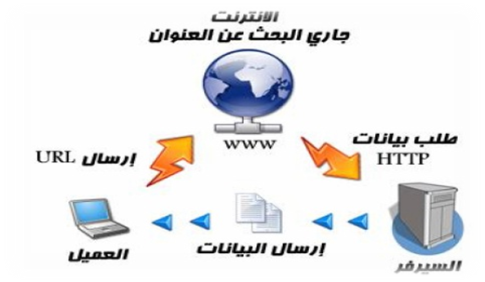

2- خدمة البريد الالكتروني : E-mail
تعتبر هذه الخدمة من الخدمات الحيوية لشبكة الانترنت ، إذ أنها تمكننا من ارسال واستقبال الرسائل من والى اي مكان في العالم في وقت لا يتجاوز بضع ثوان بعكس الحال في نظم البريد الاعتيادية . (البريد> اختصر علينا الوقت الجهد الكلفة)
3- خدمة الدردشة Chatting :
تتيح لنا خدمة الدردشة إمكانية إجراء الحوار المباشر بين أي عدد من الأشخاص حول العالم ، ويمكن إجراء الدردشة بين الأشخاص بالكتابة أو الصوت أو بالصوت والصورة معاً.

4- خدمة البحث داخل الشبكة Searching :
خدمة البحث داخل شبكة الانترنت خدمة هامة للغاية توفرها لنا مواقع متخصصة يطلق عليها محركات البحث Search Engines ، هذه المواقع تساعدنا في الوصول إلى أية معلومة أو أي خبر داخل شبكة الويب العالمية بدون الحاجة إلى تذكر عنوان الموقع الذي يحتوي بداخله على هذه المعلومة أو هذا الخبر، فقط بالاعتماد على الكلمات المفتاحية للمعلومة أو الخبر .

5- خدمة تحميل ورفع الملفات عبر شبكة الانترنت
Downloading & Uploading :
تعتمد هذه الخدمة على بروتوكول Files Transfer Protocol “FTP” وهذه الخدمة تمكن المستخدم من تحميل الملفات من أجهزة الخادم للمواقع المختلفة إلى جهازه الشخصي، وأيضا رفع الملفات من جهازه الشخصي إلى أجهزة الخادم للمواقع التي تسمح له بذلك .

6- خدمة المجموعات الإخبارية Newsgroups :
تعرف خدمة المجموعات الإخبارية Newsgroups بأنها وسيلة للنقاش مع الأشخاص ذوي الاهتمامات المشتركة، ويتم ذلك من خلال وضع موضوع محدد للنقاش من قبل مدير المجموعة ليقوم الأشخاص المهتمين بهذا الموضوع بالرد والتعليق على هذا الموضوع، وبذلك يتم تدعيم الموضوع بالآراء ووجهات النظر المختلفة.

7- خدمة المنتديات (ساحات الحوار) Forums :
المنتديات أو ساحات الحوار هي عبارة عن مواقع على الويب يتجمع فيها عدد كبير من الأشخاص لتبادل الخبرات، وإعطاء وجهات النظر في الموضوعات المطروحة بالمنتديات، ويتم تقسيم المنتدى الواحد إلى عدة أقسام،ويحتوي كل قسم بدوره على عدد من الموضوعات التي قام أعضاء المنتدى أو مشرفيه بوضعها، ويمكن لأي عضو في المنتدى أن يقوم بالرد والتعليق على هذا الموضوع.
والمنتديات شبيهة بالمجموعات الإخبارية ، ولكننا لا نستطيع اعتبارها مجموعات إخبارية ، إذ أن المنتدى يتيح لنا إمكانيات كبيرة في إنشاء الموضوع وتنسيقه وتعديله وتخصيصه على أفضل هيئة ممكنه ، على عكس المجموعات الإخبارية .
8- خدمة القوائم البريدية Mailing List :
القوائم البريدية هي من الأساليب الفعالة لمشاركة رسائل البريد الالكتروني E-mail بين عدد كبير من ذوي الاهتمامات المشتركة بالموضوعات التي تحتويها هذه الرسائل ، ويمكن لأي شخص لدية بريد الكتروني على موقع YAHOO الاشتراك في أي قائمة بريدية ، وإرسال أية رسالة بريدية لدية إلى جميع أعضاء القائمة تحت رقابة وإشراف مدير القائمة البريدية الذي يقوم باستقبال الرسائل من أعضاء القائمة ثم يقوم بتمريرها وإرسالها إلى جميع القائمة البريدية.
- الاستخدامات الشائعة لشبكة الانترنت
- استعراض مواقع الويب Websites والإطلاع على أحدث الأخبار المحلية والعالمية .
- البحث عن المعلومات والأبحاث والوثائق، داخل محتوى الشبكة العنكبوتية WWW وذلك من خلال محركات البحث المنتشرة عبر الانترنت .
- إرسال واستقبال البريد الكتروني E-mail وإرفاق الوثائق والملفات المختلفة به .
- تحميل Download البرامج والألعاب ومقاطع الصوتيات والمرئيات وكافة الملفات الأخرى،من مواقع الانترنت وحفظها على الكمبيوتر الخاص بالمستخدم (العميل).
- رفع Upload البرامج والألعاب ومقاطع الصوتيات والمرئيات وكافة الملفات الأخرى، من جهاز الكمبيوتر الخاص بالمستخدم(العميل)،إلى مواقع الويب ليتمكن الآخرون من تحميلها من الانترنت.
- إجراء الحوار المباشر أو ما يعرف بالدردشة Chatting بين شخصين أو أكثر عبر الانترنت بصرف النظر عن تباعد المسافة بينهم .
- نقل الملفات File Transfer بين جهازي كمبيوتر متصلين بشبكة الانترنت بصرف النظر عن بعد المسافة بين الجهازين.
- ممارسة الألعاب Online مع الأصدقاء عبر الانترنت .
- مشاهدة القنوات الفضائية وسماع الإذاعات المحلية والعالمية التي تبث إرسالها عبر الانترنت.
- الشراء والتسوق الالكتروني عبر الانترنت من خلال المواقع المتخصصة في ذلك.
- التعبير عن رأيك وفكرك الشخصي وسر الأحداث الواقعية التي تمر بها في حياتك من خلال المنتديات والمدونات.
- تحميل Download النغمات والصور والألعاب وكافة البرامج الخاصة بهاتفك المحمول Mobile Phone وذلك من خلال المواقع والمنتديات المختصة بذلك .
- تبادل الخبرات والمشاركة في الرأي من خلال ساحات Forums.
- الاشتراك في النقاش حول موضوع او قضية معينة مع عدة أشخاص حول العالم وذلك من خلال المجموعات الإخبارية Newsgroups..
- مشاركة Share الملفات والبرامج بين المستخدمين عبر الانترنت.
- تبادل المعلومات والتقارير والوثائق بين المؤسسات والشركات بشكل سري وخاص.
- التعرف على أسعار الأسهم العالمية للشركات وأخبار البورصة.
- التعرف على سعر شراء وبيع العملات العالمية من خلال المواقع الاقتصادية والإخبارية المتخصصة .
- الدعاية الالكترونية لمنتجك عبر الانترنت .
- مشاهدة أي رقعة بالعالم من خلال الأقمار الصناعية عبر الانترنت، وذلك باستخدام برامج ومواقع مختصة بذلك.
- إرسال رسائلSMS لأي هاتف محمول حول العالم من خلال برامج ومواقع توفر تلك الخدمة لمستخدمي الانترنت.
- عقد الندوات والاجتماعات والمحاضرات والمؤتمرات من خلال برامج ومواقع مختصة بذلك .
- الانضمام إلى برامج التعليم الكتروني أو ما يعرف بالتعليم عن بعد وذلك من خلال مؤسسات وجامعات تعمل من خلال شبكة الانترنت.
- البحث عن فرصة عمل من خلال المواقع التي تقوم بدور الوسيط بين أصحاب الشركات والمؤسسات و راغبي العمل.
- التحكم عن بعد Remote Control بأجهزة الكمبيوتر وانجاز بعض الأعمال ومساعدة الغير من خلال برامج ومواقع مختصة بذلك.
- تسديد الاشتراكات والرسوم الحكومية من خلال خدمات التسديد الكتروني المتوفرة بالمواقع الحكومية بالعديد من الدول حول العالم .
- إمكانية حجر تذاكر الطيران والغرف الفندقية من خلال الانترنت وذلك حسب مواقع يتم إنشائها من قبل الشركات الراغبة في ذلك .

المحاضرة الثالثة
- الأضرار التي يمكن حدوثها عند استخدام شبكة الانترنت بطريقه خاطئة :

- الإضرار بالأمن الأخلاقي :
يعد الأمن الأخلاقي من أهم المبادئ التي تؤكد عليها المؤسسات الحكومية بجميع أشكالها وأحجامها وأنواعها، حيث تسعى اغلب الدول إلى توفر الحماية للأمن الأخلاقي وخاصة للأطفال ، مع العلم انه لم يعد الاشتراك بالانترنت مقتصرا على فئات معينة تكون مثقفة أو واعية للاستخدام المشروع لشبكة الانترنت بل امتد الأمر إلى إتاحة الإمكانيات لأي فئة كانت كبيرة أو صغير للاشتراك بالشبكة.
لذلك فإن من أهم الأضرار التي تقف أمام استخدام هذه الشبكة هي الدخول إلى بعض المواقع التي تدعو إلى الرذيلة ونبذ القيم والدين والأخلاق، وهذا كله يكون مندرج تحت اسم التحرر والتطور ونبذ الدين وحرية الرأي إلى غير ذلك من الشعارات الزائفة.
- الإضرار بالأمن الفكري :
يعد الأمن الفكري من أحد المقومات الأساسية لصلاح المجتمعات والدول، وفي هذا العصر(العولمة)المنفتح على العالم أصبحت عملية التحكم والسيطرة على مصادر المعلومات أمرا في غاية الصعوبة، حيث إن هناك بعض المنظمات التابعة لدول معينة تحاول أن تزعزع من أمن و استقرار الدول وتحاول أن تأثر على بعض أفكار الشباب من خلال دعوتهم إلى التمرد والعصيان والتحرر من بوتقة الأسرة ، بالإضافة إلى سعيها نحو تدمير الأمن العام للدولة .
- الأضرار الثقافية والاجتماعية :
كما أسلفنا فان شبكة الانترنت لم تعد ملكا لأحد بل أصبح لدينا ما يسمى بمجتمع الانترنت الذي من خلاله تستطيع أن تتواصل مع الآخرين ، ففي مجال الأضرار الثقافية تبرز قضية اللغة والمحافظة على اللغة العربية أمام اللغات الأخرى ، هذا من جانب الثقافة ، أما من جانب الأضرار الاجتماعية فإن الانترنت سوف يقضي على الصلات الاجتماعية والمقابلات الشخصية وخير دليل على ذلك تزايد عدد الأشخاص الذين يستخدمون الدردشة Chatting للتواصل مع الآخرين .

- الإضرار بالعقيدة الإسلامية :
في شبكة الانترنت هناك العديد من المواقع التي تدعو الأشخاص إلى الإلحاد ونبذ الدين وممارسة كافة الأعمال دون وجود قيود شرعية ، و تجد في بعض المواقع من يحاول أن يتطاول على الدين الإسلامي من خلال سب رموز الدين وإثارة الفتن بين المسلمين وإلحاق الضرر باستقرار الدول من خلال الأعمال التخريبية أو الإرهابية والدعوة نحو إعلان البراءة من هذا الدين كونه دين إرهابي رجعي .
5. الدقة والصراحة :
وهي من أهم الأضرار التي يمكن أن تلحق بنا ، فليس كل ما يكتب في الانترنت صحيح ودقيق ، غير أن مصدر الخبر أو المعلومة يكون غير واضح ودقيق ، لذلك لا يمكن الاعتماد على كافة المواقع الموجود على شبكة الانترنت للحصول على المعلومات أو الإحصاءات أو التقرير ، فأغلب الإشاعات والكلام المسيء أو الصور المسيئة تنتشر عبر الانترنت وتحديداً من خلال المنتديات أو المدونات .
- الأضرار الاقتصادية :
شبكة الانترنت سلاح ذو حدين فكما أنه يمكن أن يكون لها جوانب ايجابية لبعض الشركات فإنه بالمقابل هناك جوانب سلبيه تتمثل في إلحاق الضرر بالشركات من خلال الدخول على أنظمتها وتدمير البيانات المخزنة فيها من خلال نشر الفيروسات أو عطبها أو سرقتها، الأمر الذي قد يؤثر في سير العملية الإنتاجية والخدمية لهذه الشركات، أو قد يتم مهاجمة بعض الشركات من خلال الدعايات والإعلانات المشوهة.

7. الأضرار الصحية :
في بعض الأحيان يقود التعلق الشديد بالانترنت إلى ما يسمى بإدمان الانترنت وهو مرض في غاية الخطورة، حيث يقود هذا المرض الشخص نحو الانعزال عن المجتمع المحيط فيه وفي أغلب الأحيان نحو الاكتئاب والانطواء على النفس وغيرها من الأمراض النفسية المتعددة، بالإضافة إلى إلحاق الضرر في بعض أجزاء الجسم كالعيون والعمود الفقري والإجهاد العضلي والتوتر.

- أنواع الجرائم لشبكة الانترنت:
شبكة الانترنت كغيرها من الوسائل التكنولوجية المستحدثة لها منافع كثيرة وفي نفس الوقت لها مساوئ أيضا كثيرة، والعنصر الأساس الذي يزيد من نسبة المنافع أو المساوئ هو مستخدم شبكة الانترنت . < آآآآآآآآآآآآآآنت !
- ما المقصود بجريمة شبكة الانترنت ؟
يعد مصطلح جريمة الانترنت من المصطلحات الجديدة التي ظهرت في عالمنا الحالي ، وقد وردت عدة تعاريف لتوضيح المقصود بجريمة الانترنت إلا أن جميع هذه التعاريف اختصرت في التعريف التالي .
جريمة الانترنت Internet Crimes هي:جميع الأفعال المخالفة للدين والشرع والقيم والنظم المعمول بها في الدول ، المرتكبة بواسطة الحاسب الآلي، من خلال شبكة الإنترنت، ويشمل ذلك: الجرائم الجنسية والممارسات غير الأخلاقية، جرائم الاختراقات، الجرائم المالية، جرائم إنشاء أو ارتياد المواقع المعادية، جرائم القرصنة .
* (هذا التعريف منقول من موقع > المنشاوي للدراسات والبحوث)

- أنواع الجرائم لشبكة الانترنت
1- الجرائم الجنسية والممارسات غير الأخلاقية :
يندرج تحت هذا البند جرائم ارتياد المواقع الإباحية،الشراء منها،الاشتراك فيها،أو إنشائها وقد أصبح الانتشار الواسع للصور والأفلام الإباحية على شبكة الإنترنت يشكل قضية ذات اهتمام عالمي في الوقت الراهن، بسبب الازدياد الهائل في أعداد مستخدمي الإنترنت حول العالم.
وتختلف المواقع الإباحية عن القوائم البريدية - التي تخصص لتبادل الصور والأفلام الجنسية - في أن المواقع الإباحية غالبا ما يكون الهدف منها الربح المادي حيث يستوجب على متصفح هذه المواقع دفع مبلغ مقطوع مقابل مشاهدة فيلم لوقت محدد أو دفع اشتراك شهري أو سنوي مقابل الاستفادة من خدمات هذه المواقع، وأن كانت بعض هذه المواقع تحاول استدراج مرتاديها بتقديم خدمة إرسال صور جنسية مجانية يومية على عناوينهم البريدية،كما أن تصفح الموقع يتطلب في الغالب الاتصال المباشر بشبكة الإنترنت.
فارتياد مثل هذه المواقع ومشاهدة المواد الجنسية بها من المحظورات الشرعية التي حرص الشارع الحكيم على التنبيه عليها وتحريمها، بل أن الشارع الحكيم أمرنا بغض البصر وحرّم النظر إلى الأجنبيات سواء بصورة أو حقيقة وليس فقط تجنب النظر إلى الحرام فقال عز وجل في كتابه الحكيم في سورة النور:[قُلْ لِلْمُؤْمِنِينَ يَغُضُّوا مِنْ أَبْصَارِهِمْ وَيَحْفَظُوا فُرُوجَهُمْ ذَلِكَ أَزْكَى لَهُمْ إِنَّ اللَّهَ خَبِيرٌ بِمَا يَصْنَعُونَ(30)].
ولقد وعد الله الذين يحبون أن ينشروا الفاحشة والمنكر بين الناس بالعذاب الأليم في الدنيا والآخرة إذ قال الله عز وجل في سورة النور:[إِنَّ الَّذِينَ يُحِبُّونَ أَنْ تَشِيعَ الْفَاحِشَةُ فِي الَّذِينَ آمَنُوا لَهُمْ عَذَابٌ أَلِيمٌ فِي الدُّنْيَا وَالْآخِرَةِ وَاللَّهُ يَعْلَمُ وَأَنْتُمْ لَا تَعْلَمُونَ(19)].

2. . جرائم القذف وتشويه سمعة الأشخاص :
تعمل هذه المواقع على إبراز سلبيات الشخص المستهدف ونشر أسراره، والتي قد يتم الحصول عليها بطريقة غير مشروعة بعد الدخول على جهازه،أو بتلفيق الأخبار عنه. وهناك العديد من الحوادث التي حصلت بين مستخدمي الانترنت، حيث يقوم بعض الأشخاص بالتسلل إلى الحاسبات الشخصية لبعض مستخدمي الانترنت أو من خلال الحصول على بيانات الشخص عن طريق الدردشةChatting وغيرها من الطرق، الأمر الذي يقود بعد ذلك إلى ابتزاز الأشخاص جنسياً أو مادياً، وفي حالة الرفض يتم نشر هذه صورهم أو إخبارهم في المنتديات وساحات الحوار.
والذي يتعدى على الأشخاص بالقذف يعتبر مُجَّرم شرعاً، ونظرا لشناعة الجرم ومدى تأثيره السلبي على المجني عليه والمجتمع كونه يساعد على إشاعة الفاحشة بين الناس ،فقد جعل عقوبته من الحدود التي لا يملك احد حق التنازل عنه ولا يجوز العفو عنها بعد طلب المخاصمة أمام القضاء،كما جعلها عقوبة ذات شقين
الأول عقوبة بدنية بجلده ثمانين جلدة لقوله تعالى في سورة النور:[وَالَّذِينَ يَرْمُونَ الْمُحْصَنَاتِ ثُمَّ لَمْ يَأْتُوا بِأَرْبَعَةِ شُهَدَاءَ فَاجْلِدُوهُمْ ثَمَانِينَ جَلْدَةً (4)].
والثاني عقوبة معنوية بعدم قبول شهادة الجاني بعد ثبوت جلده لقوله تعالى في ذات الآية وذات السورة:[وَلَا تَقْبَلُوا لَهُمْ شَهَادَةً أَبَدًا وَأولَئِكَ هُمْ الْفَاسِقُونَ (4)].وشدد رسول الله صلى الله عليه وسلم في جريمة القذف حيث اعتبرها من الموبقات فقال عليه الصلاة والسلام في الحديث المتفق عليه "اجتنبوا السبع الموبقات، قالوا يا رسول الله، وما هن؟ قال الشرك بالله، والسحر، وقتل النفس التي حرم الله إلا بالحق، وأكل الربا، واكل مال اليتيم، والتولي يوم الزحف، وقذف المحصنات المؤمنات الغافلات".

3. جريمة استخدام البروكسي للدخول إلى المواقع المحجوبة :
البروكسي Proxy هو: برنامج وسيط بين مستخدمي الانترنت ومواقع الانترنت حيث يستخدم لتجاوز المواقع المحجوبة والتي عادة ما تكون هذه المواقع المحجوبة إما مواقع جنسية أو سياسية معادية للدولة، وقد يتم حجب بعض المواقع التي لا يفترض حجبها كبعض المواقع العلمية والتي تنشر إحصائيات عن الجرائم أو حتى بعض المواقع العادية ويعود ذلك للآلية التي يتم بها عملية ترشيح المواقع وربما لخطأ بشري في حجب موقع غير مطلوب حجبه، ولذلك فقد تجد من يستخدم البروكسي للدخول إلى موقع علمي أو موقع عادي حجب خطأً، وهذا في حكم النادر والشاذ لا حكم له، في حين أن الغالبية العظمى تستخدم البروكسي للدخول إلى المواقع الجنسية أو المواقع السياسية ولكن بدرجة اقل.
ومن هنا فاستعمال البروكسي للدخول إلى المواقع المحجوبة يعتبر أمرا مخالفا للنظام الذي اقر حجب تلك المواقع حتى لو افترضنا جدلا أن هناك نسبة بسيطة جدا قد تستخدم البروكسي للدخول إلى المواقع التي قد تكون حجبت بطريق الخطأ، إلا أن هذه النسبة سواء من الأفراد أو من المواقع التي تحجب بالخطأ تكاد لا تذكر ، لذلك فمن الواجب على مستخدم الانترنت احترام النظام والتقيد به دون أن يعمل بوسيلة أو بأخرى تجاوز هذا النظام .

4. إخفاء الشخصية :
توجد الكثير من البرامج التي تمكن المستخدم من إخفاء شخصيته سواء أثناء إرسال البريد أو أثناء تصفح المواقع.ولا شك أن أغلب من يستخدم هذه البرامج هدفهم غير نبيل، فيسعون من خلالها إلى إخفاء شخصيتهم خوفا من مسائلة نظامية أو خجلا من تصرف غير لائق يقومون به.ومن الأمور المسلمة بها شرعا وعرفا أن الأفعال الطيبة لا يخجل منها الأشخاص بل يسعون عادة إلى إظهارها والإعلان عنها والافتخار بها ،أما الأفعال المشينة فيحرص الغالبية على إخفائها. فإخفاء الشخصية غالبا أمر مشين وتهرب من المسؤولية التي قد تلحق بالشخص متى ما عرفت شخصيته، ولعل ما يدل على ذلك حديث رسول الله صلى الله عليه وسلم الذي رواه مسلم في صحيحه ” البر حسن الخلق، والإثم ما حاك في صدرك وكرهت أن يطلع عليه الناس".
5. انتحال الشخصية : ( اخفاء الشخصية يخفي شخصيته بشكل نهائي أما انتحال الشخصية فهو يدعي انتحال شخصية أشخاص آخرين ).
وهي تنقسم إلى قسمين:
أ- انتحال شخصية الفرد :
تعتبر جرائم انتحال شخصية الآخرين من الجرائم القديمة إلا أن التنامي المتزايد لشبكة الإنترنت أعطى المجرمين قدرة اكبر على جمع المعلومات الشخصية المطلوبة عن الضحية والاستفادة منها في ارتكاب جرائمهم. فتنتشر في شبكة الإنترنت الكثير من الإعلانات المشبوهة والتي تداعب عادة غريزة الطمع الإنساني في محاولة الاستيلاء على معلومات اختيارية من الضحية، فهناك مثلا إعلان عن جائزة فخمة يكسبها من يساهم بمبلغ رمزي لجهة خيرية والذي يتطلب بطبيعة الحال الإفصاح عن بعض المعلومات الشخصية كالاسم والعنوان والأهم رقم بطاقة الائتمان لخصم المبلغ الرمزي لصالح الجهة الخيرية، وبالرغم من أن مثل هذا الإعلان من الوضوح بمكان انه عملية نصب واحتيال إلا انه ليس من المستبعد أن يقع ضحيته الكثير من مستخدمي الإنترنت.
‌ب- انتحال شخصية المواقع :
مع أن هذا الأسلوب يعتبر حديث نسبياً،إلا إنه أشد خطورة وأكثر صعوبة في اكتشافه من انتحال شخصية الأفراد،حيث يمكن تنفيذ هذا الأسلوب حتى مع المواقع التي يتم الاتصال بها من خلال نظم الاتصال الأمن (Secured Server) حيث يمكن وبسهولة اختراق مثل هذا الحاجز الأمني، وتتم عملية الانتحال بهجوم يشنه المجرم على الموقع للسيطرة عليه ومن ثم يقوم بتحويله كموقع بيني،أو يحاول المجرم اختراق موقع لأحد مقدمي الخدمة المشهورين ثم يقوم بتركيب البرنامج الخاص به هناك مما يؤدي إلى توجيه أي شخص إلى موقعه بمجرد كتابة اسم الموقع المشهور. ويتوقع أن يكثر استخدام أسلوب انتحال شخصية المواقع في المستقبل نظرا لصعوبة اكتشافها.
6. الاقتحام أو التسلل Hackers:
يشمل هذا البند جرائم الاختراقات سواء للمواقع الرسمية أو الشخصية أو اختراق الأجهزة الشخصية، اختراق البريد الإلكتروني أو الاستيلاء عليه،الاستيلاء على اشتراكات الآخرين وأرقامهم السرية.ولعل جميع هذه الجرائم والأفعال مع اختلافها إلا إنها يجمعها أمر واحد وهي كونها جميعا تبدأ بانتهاك خصوصية الشخص، وهذا سببا كافيا لتجريمها، فضلا عن إلحاق الضرر المادي والمعنوي بالمجني عليهم.
ولكي يتم الاختراق فان المتسللون إلى أجهزة الآخرين يستخدمون ما يعرف بفايروس حصان طروادة Trojan Hours وهو برنامج صغير يتم تشغيله داخل جهاز الحاسب لكي يقوم بأغراض التجسس على أعمال الشخص التي يقوم بها على حاسوبه الشخصي فهو فـي أبسط صورة يقوم بتسجيل كل طريقة قام بها الشخص على لوحة المفاتيح منذ أول لحظة للتشغيل، ويشمل ذلك كل بياناته السرية أو حساباته المالية أو محادثاته الخاصة على الإنترنت أو رقم بطاقة الائتمان الخاصة به أو حتى كلمات المرور التي يستخدمها لدخول الإنترنت والتي قد يتم استخدامها بعد ذلك من قبل المتسلل الذي قام بوضع البرنامج على الحاسب الشخصي للضحية.
7. الإغراق بالرسائل :
يلجأ بعض الأشخاص إلى إرسال مئات الرسائل إلى البريد الإلكتروني لشخص ما بقصد الإضرار به حيث يؤدى ذلك إلى تعطل الشبكة وعدم إمكانية استقبال أي رسائل، فضلا عن إمكانية انقطاع الخدمة وخاصة إذا كانت الجهة المتضررة من ذلك هي مقدمة خدمة الإنترنت مثلا حيث يتم ملء منافذ الاتصال(Communication-Ports) وكذلك قوائم الانتظار(Queues) مما ينتج عنه انقطاع الخدمة وبالتالي تكبد خسائر مادية ومعنوية غير محدودة،ولذلك لجأت بعض الشركات إلى تطوير برامج تسمح باستقبال جزء محدود من الرسائل في حالة تدفق إعداد كبيرة منها.
وإذا كان هذا هو حال الشركات الكبيرة فلنا أن نتصور حال الشخص العادي إذا تعرض بريده لمحاولة الإغراق بالرسائل حيث لن يصمد بريده طويلا أمام هذا السيل المنهمر من الرسائل عديمة الفائدة أو التي قد يصاحبها فيروسات أو صور أو ملفات كبيرة الحجم، خاصة إذا علمنا أن مزود الخدمة عادة يعطي مساحة محددة للبريد لا تتجاوز عشرة 10GB كحد أعلى.
7. الفيروسات :
الفيروسات هي عبارة عن برامج إلا أن الأوامر المكتوبة في هذه البرامج تقتصر على أوامر تخريبية ضارة بالجهاز ومحتوياته، فيمكن عند كتابة كلمة أو أمر ما أو حتى مجرد فتح البرنامج الحامل لفيروس أو الرسالة البريدية المرسل معها الفيروس إصابة الجهاز به ومن ثم قيام الفيروس بمسح محتويات الجهاز أو العبث بالملفات الموجودة به.
وقد عرفها احد خبراء الفيروسات ( (Fred Cohen بأنها نوع من البرامج التي تؤثر في البرامج الأخرى بحيث تعدل في تلك البرامج لتصبح نسخة منها، وهذا يعنى ببساطة أن الفيروس ينسخ نفسه من حاسب آلي إلى حاسب آلي أخر بحيث يتكاثر بأعداد كبيرة.
- يمكن تقسيم الفيروسات إلى خمسة أنواع :
الأول: فيروسات الجزء التشغيلي للاسطوانة كفيروس Brain)) و(Newzeland)
الثاني: الفيروسات المتطفلة كفيروس (Cascade) وفيروس (Vienna).
الثالث: الفيروسات المتعددة الأنواع كفيروس (Spanish-Telecom) وفيروس (Flip)
الرابع: الفيروسات المصاحبة للبرامج التشغيلية ( exe) سواء على نظام الدوس أو الوندوز.
الخامس: الفيروسات التجسسية مثل ( بحصان طروادة Trojan Hours)
السادس : الفيروسات المؤقتة Chernobyl Virus

المحاضرة الرابعة
- جرائم السطو على أرقام البطاقات الائتمانية :
بدأ مفهوم التجارة الإلكترونية ينتشر في السبعينات الميلادية وذلك لسهولة الاتصال بين الطرفين ولإمكانية اختزال العمليات الورقية والبشرية فضلاً عن السرعة في إرسال البيانات وتخفيض تكلفة التشغيل والأهم هو إيجاد أسواق أكثر اتساعا، ونتيجة لذلك فقد تحول العديد من شركات الأعمال إلى استخدام الإنترنت والاستفادة من مزايا التجارة الإلكترونية .
تعتبر البطاقات الائتمانية من أهم أدوات التجارة الالكترونية حيث لا تتم أية عملية تجارية إلا بعد القيام بتسديد مبلغ البضاعة من خلالها، لذلك فالاستيلاء على أرقام بطاقات الائتمان عبر الإنترنت أمر ليس بالصعوبة فلصوص بطاقات الائتمان مثلا يستطيعون الآن سرقة مئات الألوف من أرقام البطاقات في يوم واحد من خلال شبكة الإنترنت، ومن ثم بيع معلومات هذه البطاقات للآخرين أو استغلالها .
وتعتبر جرائم السطو على أرقام البطاقات الائتمانية من الجرائم التي تجرم مرتكبيها شرعاً وقانوناً ، حيث تصنف ضمن جرائم السرقات، فالشارع الإسلامي يرغب في المحافظة على أموال الناس وصيانتها من كل اعتداء غير مشروع بحيث يهدد الأمن والاستقرار.
والسرقة من الكبائر المحرمة التي نصت الآيات القرآنية والأحاديث النبوية على تحريمها ووضعت عقوبة رادعة لمرتكبها. قال تعالى في سورة المائدة[ السَّارِقُ وَالسَّارِقَةُ فَاقْطَعُوا أَيْدِيَهُمَا جَزَاءً بِمَا كَسَبَا نَكَالًا مِنْ اللَّهِ وَاللَّهُ عَزِيزٌ حَكِيمٌ (38) ].
بل لعن رسول الله السارق نظراً لشناعة فعله وعظيم جرمه، ففي الحديث الذي رواه البخاري في صحيحه عن أبي هريرة رضي الله عنه عن النبي صلى الله عليه وسلم قال: ” لعن الله السارق، يسرق البيضة فتقطع يده، ويسرق الحبل فتقطع يده".
كما نفى الحبيب المصطفى عليه الصلاة والسلام صفة الإيمان عن السارق فروى البخاري في صحيحه عن ابن عباس رضي الله عنهما،عن النبي صلى الله عليه وسلم قال:" لا يزني الزاني حين يزني وهو مؤمن، ولا يسرق السارق حين يسرق وهو مؤمن".
9 . القمار عبر الإنترنت:
كثيرا ما تتداخل عملية غسيل الأموال مع أندية القمار المنتشرة، الأمر الذي جعل مواقع الكازيهونات الافتراضية على الإنترنت محل اشتباه ومراقبة من قبل السلطات وبالرغم من أن سوق القمار في بعض الدول، يعتبر الأسرع نموا على الإطلاق إلا أن المشكلة القانونية التي تواجه أصحاب مواقع القمار الافتراضية على الإنترنت، هي أن هذه المواقع غير مصرح لها بعكس نوادي القمار الحقيقة المنتشرة في هذه الدول، ولذلك يلجأ بعض أصحاب تلك المواقع الافتراضية على الإنترنت إلى إنشائها وإدارتها بطرق غير شرعية .
ينظر الإسلام إلى القمار كمحظور شرعي منهي عن فعله ويعاقب على ارتكابه، وقد وردت أدلة متعددة في كتاب الله على تحريم القمار لقوله تعالى في سورة المائدة ﴿ يَا أَيُّهَا الَّذِينَ آمَنُوا إِنَّمَا الْخَمْرُ وَالْمَيْسِرُ وَالْأَنصَابُ وَالْأَزْلَامُ رِجْسٌ مِنْ عَمَلِ الشَّيْطَانِ فَاجْتَنِبُوهُ لَعَلَّكُمْ تُفْلِحُونَ (90) ﴾
و قال الله تعالى في سورة المائدة: ﴿ إِنَّمَا يُرِيدُ الشَّيْطَانُ أَنْ يُوقِعَ بَيْنَكُمْ الْعَدَاوةَ وَالْبَغْضَاءَ فِي الْخَمْرِ وَالْمَيْسِرِ وَيَصُدَّكُمْ عَنْ ذِكْرِ اللَّهِ وَعَنْ الصَّلَاةِ فَهَلْ أَنْتُمْ مُنتَهُونَ (91) ﴾

10. جرائم تزوير البيانات :
تعتبر هذه الجريمة من أكثر جرائم نظم المعلومات والانترنت انتشارا فلا تكاد تخلو جريمة من جرائم نظم المعلومات من شكل من أشكال تزوير البيانات، وتتم عملية التزوير بالدخول إلى قاعدة البيانات وتعديل البيانات الموجودة بها أو إضافة معلومات مغلوطة بهدف الاستفادة غير المشروعة من ذلك . ومما لاشك فيه أن البدء التدريجي في التحول إلى الحكومات الإلكترونية E-Government سيزيد من فرص ارتكاب مثل هذه الجرائم حيث سترتبط الكثير من الشركات والبنوك بالإنترنت مما يسهل الدخول على تلك الأنظمة من قبل محترفي اختراق الأنظمة وتزوير البيانات لخدمة أهدافهم الإجرامية.
وجرائم التزوير ليست بالجرائم الحديثة، ولذا فانه لا تخلوا الأنظمة من قوانين واضحة لمكافحتها والتعامل معها جنائيا وقضائيا و تكفي التشريعات الحالية لتجريمها وتحديد العقوبة عليها .
11. الجرائم المنظمة :
يتبادر إلى الذهن فور التحدث عن الجريمة المنظمة عصابات المافيا كون تلك العصابات من اشهر المؤسسات الإجرامية المنظمة والتي بادرت بالأخذ بوسائل التقنية الحديثة سواء في تنظيم أو تنفيذ أعمالها، ومن ذلك إنشاء مواقع خاصة بها على شبكة الإنترنت لمساعدتها في إدارة العمليات وتلقي المراسلات واصطياد الضحايا وتوسيع أعمال وغسيل الأموال، كما تستخدم تلك المواقع في إنشاء مواقع افتراضية تساعد المنظمة في تجاوز قوانين بلد محدد بحيث تعمل في بلد آخر يسمح بتلك الأنشطة.
كما استغلت عصابات الجريمة المنظمة الإمكانيات المتاحة في وسائل الإنترنت في تخطيط وتمرير وتوجيه المخططات الإجرامية وتنفيذ وتوجيه العمليات الإجرامية بيسر وسهولة ،
وهناك من يرى أن الجريمة المنظمة والإرهاب هما وجهان لعملة واحدة، فأوجه التشابه بينهما كبير حيث يسعى كلاهما إلى إفشاء الرعب والخوف، كما أنهما يتفقان في أسلوب العمل والتنظيم وقد يكون أعضاء المنظمات الإرهابية هم أساسا من محترفي الجرائم المنظمة حيث يسعون للاستفادة من خبراتهم الإجرامية في التخطيط والتنفيذ.
12. تجارة المخدرات عبر الإنترنت :
كثيراً ما يحذر أولياء الأمور أبنائهم من رفقاء السوء خشية من تأثيرهم السلبي عليهم ولكن في عصر الإنترنت أضيف إلى أولياء الأمور مخاوف جديدة لا تقتصر على رفقاء السوء فقط بل يمكن أن يضاف إليها مواقع السوء، ومن تلك المواقع طبعا المواقع المنتشرة في الإنترنت والتي لا تتعلق بالترويج للمخدرات وتشويق الأشخاص لاستخدامها بل تتعداه إلى تعليم كيفية زراعة وصناعة المخدرات بكافة أصنافها وأنواعها وبأبسط الوسائل المتاحة. والأمر هنا لا يحتاج إلى رفاق سوء بل يمكن للمراهق الانزواء في غرفته والدخول إلى أي من هذه المواقع ومن ثم تطبيق ما يقرأه .
ولا تقتصر ثقافة المخدرات على تلك المواقع فقط بل تساهم المنتديات وغرف الدردشة في ذلك أيضا. وبالرغم من انتشار المواقع الخاصة بالترويج للمخدرات وتعليم كيفية صنعها إلا أن هذه المواقع لم تدق جرس الإنذار بعد ولم يهتم بآثارها السلبية وخاصة على النشئ كما فعلته المواقع الإباحية وخاصة في الدول التي تعرف باسم الدول المتقدمة..!!

13. جرائم غسيل الأموال :
مصطلح حديث نسبيا ولم يكن معروفا لرجال الشرطة فضلا عن العامة وقد بدأ استخدام المصطلح في أمريكا نسبة إلى مؤسسات الغسيل التي تملكها المافيا، وكان أول استعمال قانوني لها في عام (1931م) إثر محاكمة لأحد زعماء المافيا تمت في أمريكا واشتملت مصادرة أموال قيل أنها متأتية من الاتجار غير المشروع بالمخدرات.
واختلف الكثير في تعريف غسيل الأموال وقد يكون التعريف الأشمل هو " أي عملية من شأنها إخفاء المصدر غير المشروع الذي اكتسبت منه الأموال "( عيد، 1422هـ: 124).
ومن البديهي أن يأخذ المجرمون بأحدث ما توصلت إليه التقنية لخدمة أنشطتهم الإجرامية ويشمل ذلك بالطبع طرق غسيل الأموال التي استفادت من عصر التقنية فلجأت إلى الإنترنت لتوسعة وتسريع أعمالها في غسيل أموالها غير المشروعة،
ومن المميزات التي يعطيها الإنترنت لعملية غسيل الأموال السرعة، إغفال التوقيع وانعدام الحواجز الحدودية بين الدول، كما تساهم البطاقات الذكية والتي تشبه في عملها بطاقات البنوك المستخدمة في مكائن الصرف الآلية، في تحويل الأموال ، كل هذا جعل عمليات غسيل الأموال عبر الإنترنت تتم بسرعة اكبر وبدون ترك أي آثار في الغالب .
14. المواقع المعادية :
يكثر انتشار المواقع غير المرغوب فيها على شبكة الإنترنت ومن هذه المواقع ما يكون موجها ضد سياسة دولة ما، أو ضد عقيدة أو مذهب معين أو حتى ضد شخص ما. وهي تهدف في المقام الأول إلى تشويه صورة الدولة أو المعتقد أو الشخص المستهدف. وتقسم هذه المواقع إلى :-
- المواقع السياسية المعادية: يتم فيها على الغالب تلفيق الأخبار والمعلومات زوراً وبهتاناً أو حتى الاستناد إلى جزيئ بسيط جدا من الحقيقة ومن ثم نسج الأخبار الملفقة حولها.
- المواقع المعادية للعقيدة:منها ما يكون موجهاً من قبل أعداء حاقدين من أتباع الديانات الأخرى كالمواقع التي تنشئها الجاليات اليهودية أو النصرانية تحت مسميات إسلامية بقصد بث معلومات خاطئة عن الإسلام والقرآن، أو بهدف الدعاية للأديان الأخرى ونشر الشبهة والافتراءات حول الإسلام,ومنها من يكون أفرادها من ذات عقيدة واحدة ولكن يختلفون في المذاهب .
ج- المواقع المعادية للأشخاص أو الجهات: هناك تشابه كبير بين هذه المواقع والمواقع المخصصة للقذف والتشهير والتي سبق الحديث عنها،
- وسائل الحماية من مخاطر الانترنت :
هناك العديد من وسائل الحماية التي يمكن استخدمها في تجنب المخاطر والجرائم التي يمكن أن تلحق بنا ومنها :-
1- إذا قررت الاشتراك بخدمة الانترنت فلابد أن يسبق هذا القرار تحديد الهدف الأساس من الاشتراك بخدمة الانترنت، وما هي الاستخدامات العامة التي من الممكن استخدامها لشبكة الانترنت ؟
2. تقول العبارة ”درهم وقاية خيرٌ من قنطار علاج“ ، بناءاً عليه يتوجب على كل مستخدم انترنت أن يبتعد عن ارتياد المواقع المشبوهة سواء أكانت مواقع إباحية أو سياسية أو مواقع معادية للدين أو مواقع للعب القمار والألعاب المؤذية للأخلاق، أو المواقع الخاصة بالزواج وغيرها من المواقع التي يشتبه بها.
3. استخدام كلمات مرور Passwords لجهازك الشخصي ولبقية الحسابات الشخصية (الإيميل)، واحرص على أن لا تطلع احد على كلمة المرور وخاصة للأشخاص الأقرب إليك، بالإضافة إلى عدم كتابة كلمة المرور على الجوال أو على جهازك الشخصي، وأن لا تكون كلمة المرور متعلق بك(اسمك،تاريخ الميلاد،الهوايات،أسماء الأبناء...الخ)وكلما كانت الكلمة أكبر صعبت عملية الحصول عليها أو اختراقها ، ويفضل بعدم استخدام نفس الكلمة لعدة حسابات، ويفضل أيضا بتغير كلمة المرور بشكل دوري.
4. عدم إعطاء أية معلومات خاصة بك(الاسم،العنوان،صور،أفلام،وثائق،أرقاماً البطاقات الائتمانية) لأي جهة تتواصل معها عن طريق المجموعات الإخبارية أو الدردشة أو المنتديات أو البريد الالكتروني، إلا إذا كنت متأكداً من هوية الطرف الذي تتواصل معه. وفي بعض الأحيان يمكنك استخدام بعض المعلومات الوهمية والأسماء المستعارة ”Nickname “ في الدردشة أو المنتديات وساحات الحوار.
5. التعارف عن طريق الدردشة أو المنتديات لا يوفر لك أية وسيلة حقيقة لمعرفة الشخص الموجود على الطرف الآخر،حيث يحاول الطرف الآخر استخدام كافة الأساليب والوسائل لاستدراجك من خلال عبارات الحب والغرام والصداقة أو عبارات الدين أو إرسال بعض الصور التي لا تكون له في الأساس، لذلك احصر على عدم مواعدة أي شخص تعرفت عليه عن طريق الدردشة أو المنتدى أو الايميل وخاصة في أماكن غير عامة، أو التلفظ بكلمات مخلة بالأدب والدين.
6. يعد الايميلE-mail من أكثر الوسائل المستخدمة من قبل مجرمي الانترنت للوصول إلى الضحية لذلك يجب عليك التقيد بالتعليمات التالية حتى لا يلحق بك ضرر من قبل الايميل وهي :-
- لا تفتح أي ايميل مرسل إليك من قبل شخص غير معروف ، والتي في بعض الأحيان تحمل عناوين مميزة (you are the best friend ;I love you ; I miss you ; You win ) واغلب هذه الايميلات تصل إلى صندوق Spam or Junk .
- لا تفتح أي ملف مرفق مع رسالة من شخص مجهول ، حتى وإن ظهر أنه ملف نصي أو صورة لا تحمل فيروساً ، لأنه يمكن التلاعب باسم الملف ليظهر الملف الذي يحمل فيروساً بمظهر ملف يحمل صورة أو نص .
- لا تفتح أي ملف مرفق مع رسالة من شخص معروف إلا إذا كنت تتوقع ذلك الملف ، وإذا كنت شاكاً في سلامة الملف يمكنك التحقق من صديقك بأي طريقة اتصال ، أسهلها إرسال رسالة بريدية الكترونية استفهامية .
- افحص أي ملف تريد تحميله(سواء من احدى وسائط التخزين أو الايميل أو مواقع ويب) لجهازك بواسطة برنامج مكافح الفيروسات للتحقق من خلوه من التهديدات المحتملة .
- لا تقم بإرسال أو تمرير أية رسالة قبل التأكد من محتوياتها والتأكد من خلوها من الأضرار المعنوية أو المادية.

7. تعد الفيروسات باختلاف أشكالها من أكثر المخاطر انتشارها على شبكة الانترنت ، وتعتمد طريقة المعالج من الفيروس على نوع وتأثير ذلك الفيروس ومن طرق المعالجة ما يلي :-
- استخدام احدى البرامج التجارية لمكافحة الفيروسات Antivirus ومنها Kaspersky Internet Security 2011– Microsoft Security Essentials – Bitdefender – AVG Anti-Virus – Avast
- استخدام احدى البرامج المجانية لمكافحة الفيروسات Antivirus ومنها MacAfee– Avira – Nod32
- عند تنزيل برنامج Antivirus على جهازك تأكد من عمل خاصية المراقبة المباشرة (آوتورون) ، وذلك لكشف الفيروسات حال دخولها إلى الجهاز .
- تأكد من تحديث برنامج Antivirus بشكل دوريا ، وذلك لكشف الفيروسات الجديدة .
- فحص ملفات الجهاز بشكل دوري .
- مقارنة بين اشهر مضادات الفيروسات Antivirus لعام 2011 .
تتم المفاضلة مابين مضادات الفيروسات من خلال عدة معايير وهي :
1- نطاق الحماية Scope of Protection .
وتشير إلى مدى قدرة واتساع وعمق الأمن المتوفرة في البرنامج من اجل حماية أنظمة المعلومات والبرامج الحاسوبية من أي تهديد .
2- الفعالية Effectiveness.
وتشير إلى مدى فعالية تطبيقات البرامج في حماية الكمبيوتر من الفيروسات الضارة وغيرها من البرامج الضارة .

3- سهولة التركيب ”التنصيب ” Ease of Installation
وتشير إلى سهولة تنصيب البرنامج والتعامل مع إعداداته ويتم المفاضلة بين المضادات وفق هذا المعيار من خلال سرعة التركيب والبساطة.
4- سهولة الاستخدام Ease of Use .
وتشير إلى مدى سهولة التعامل مع الخدمات التي يقدمها البرنامج من حيث واجهة الاستخدام والتنصيب أو التحديث
5- ميزات Features
وتشير إلى بعض المميزات التي يحتويها البرنامج والتي تميزه عن البرامج الأخرى من حيث الأمن والراحة في التعامل أو تأثيره على أداء جهاز الحاسب ، وكلما كان البرنامج المضاد للفيروسات يحمل العديد من المميزات كلما أصبح من أفضل البرامج
6- التحديثات Updates
تعد تحديثات من أهم الوظائف التي يجب ان يحتويه البرنامج المضاد وذلك بسبب التطور الهائل في اختراع الفيروسات الجديدة وانتشارها بشكل واسع وكبير ، ويستند هذا المعيار على وتيرة وسهولة وبراعة تحديثات قاعدة بيانات الفيروسات التي يتضمنها البرنامج .
7- الدعم والمساعدة Help & Support
في بعض الأحيان يحتاج المستخدم إلى بعض المساعدة في كيفية التعامل مع البرنامج أو تنصيبه أو قد تحدث بعض الأخطاء في إعدادات البرنامج الأمر الذي يستوجب بضرورة وجود دعم ومساعدة للمستخدم للإجابة عن استفساراته ومساعده في حل المشاكل التي يمكن أن تظهر في البرنامج وكيفية التعامل معها .
- تابع وسائل الحماية من مخاطر الانترنت .
8. الحماية من البرامج التجسسية كأحصنة طروادة Trojan Hours أوSpyware نتبع ما يلي :-
- تحميل برنامج جدار الحماية Firewall وهو عبارة عن برنامج يقوم بفصح كافة الرسائل التي تصل إلى جهاز المستخدم من الانترنت من خلال الـتأكد من أن هذه الرسائل تحقق الشروط التي تم تحديدها المستخدم الذي يدير جدار الحماية, حيث أن برامج الحماية Antivirus تستطيع أن تكشف جزءاً من البرامج التجسسية ولكن ليس جميعها، لذا يلزمك ذلك من تحميل برامج جدار الحماية ومن هذه البرامج ما يلي:ZoneAlarm PRO Firewall – F-Secure Internet Security 2011 – Panda Firewall - Global Protection 2011 – Net Firewall 2011 - ESET Smart Security 4 - Firewall
- إذا تم اكتشاف أي حصان طروادة أو برامج تجسسية Spyware من خلال هذه البرامج يجب عليك أن تقوم باستبدال كلمات المرور المسجلة على جهاز والتي يمكن أن تكون قد سرقت من قبل المهاجم وإجراء فحص لملفات الجهاز باستخدام برنامج Antivirus تحسبا من أن يكون المهاجم قد زرع فيروسا في جهاز .
9- الحماية من الإعلانات الفقاعية أو المنبثقةPopup التي تخرج بين الحين والأخر كإعلانات أثناء تصفح الانترنت، وقد تحتوي هذه الإعلانات على المشاركة في اللعاب، أو الدخول إلى مسابقات أو التهنئة بحصولك على فيزا لإحدى الدول..الخ، وأفضل وسيلة حماية من هذه الإعلانات عدم فتحها وإغلاقها بشكل مستمر،بالإضافة إلى إنه يمكنك تعطيل هذه الإعلانات من خلال متصفح الانترنت .
11- التأكد من عدم تشغيل كاميرا الويب دون إذن منك ، علما بأن كل كاميرا مزودة بضوء صغير يشير إلى تشغيلها، ولكن مع انشغال المستخدم في تصفح المواقع الالكترونية أو عدم وجوده خلف الجهاز قد لا ينتبه إلى تشغيل الكاميرا من قبل احد المخترقين أو المتطفلين ، لذلك ينصح بوضع لاصق على الكاميرا أو إزالته إعداداتها من نظام التشغيل .
10- عمل نسخة احتياطية لكافة الملفات الموجودة على جهازك الشخصي Backup وذلك خوفا من تدمير الملفات والبرامج من قبل احد المهاجمين ، كما ويفضل بعد الاحتفاظ بمعلومات سرية أو خاصة(أرقام الحسابات للبطاقات الائتمانية ، العنوان الخاص بالمستخدم ، صور وأفلام عائلة)على الجهاز المراد ربطة بشبكة الانترنت ، ويفضل حفظ هذه المعلومات على وسائط تخزين خارجية .

المحاضرة الخامسة
عناصر المحاضرة
الشبكة العنكبوتية العالمية World Wide Web :
كثير من الأشخاص من يعتقد بأن شبكة الانترنت Internet هي نفسها الشبكة العنكبوتية العالمية WWW وهذا الاعتقاد غير صحيح والصحيح هو عندما ظهرت شبكة الانترنت على الوجود كانت المعلومات المتداولة بين أجهزة الحاسب المتصلة بها تتم في صيغة نصية فقط بحيث لا تدعم تنسيق النصوص وإضافة الصور ومقاطع الصوت والفيديو إليها .وظل الحال هكذا لسنوات طويلة حتى أوائل التسعينيات ( 1989) حيث جاء العالم ” تيم بيرنرز لي Tim Berners Lee “ ، بوضع فكرة لإنشاء نظام للمعلومات يتيح لمستخدمي شبكة الانترنت الوصول إلى المعلومات بسهولة وسرعة عن طريق ما يعرف بالروابط Links أو الارتباطات التشعبية Hyperlinks ، وبهذا تم تشكيل النواة التي قامت عليها الشبكة العنكبوتية العالمية WWW أو W3 .
وفي عام 1992 تم إطلاق الشبكة العنكبوتية العالمية W3 أو ما تسمى بشبكة الويب Web لعامة المستخدمين وذلك بعد ثلاث سنوات من وضع الفكرة الرئيسية وتحديد ملامحها .
في عام 1993 تمكن أحد المبرمجين ويدعى
” مارك اندرسن Marc Andreessen ” بالتعاون مع المركز الوطني لتطبيقات الحوسبة الفائقةNCSA من تصميم وإنشاء اول مستعرض للويب Web Browser أطلق عليه إسم مستعرض موزايك Mosaic
حيث يقوم هذا المستعرض بعرض المعلومات في صيغة مرئية رسومية .
أما سبب تسمية الشبكة العنكبوتية العالمية WWW بهذا الاسم فيرجع الى تداخل روابط صفحات المواقع المكونة لهذا الشبكة والمنتشرة حول العالم بشكل يشبه تداخل خيوط شبكة العنكبوت .
ويطلق على الشبكة العنكبوتية العالمية عدة مسميات وهي :.
- WWW : إختصاراً لـ World Wide Web
- W3 : ايضاً اختصار لـ .World Wide Web
- The Web : الويب .
نقول في النهاية ان الشبكة العنكبوتية العالمية WWW
ماهي الا خدمة من خدمات شبكة الانترنت Internet
وليست هي شبكة الانترنت نفسها كما قد يعتقدها البعض .

ــــ برتوكولات شبكة الإنترنت internet protocols
- تعريف البرتوكول Protocol : هو عبارة عن مجموعة من القواعد والإجراءات والقوانين المستخدمة في.
- تنظم عملية الاتصال ما بين الأجهزة المختلفة .
- بناء وصيانة وتوجيه نقل البيانات بين الأجهزة في الشبكات.
- تحديد عدد الأجهزة المتصلة بالشبكة وكيفية تجميع البيانات للنقل واستقبال الإشارات وكيفية معالجة الأخطاء.
وهنالك العديد من البرتوكولات الموجودة في شبكة الانترنت و التي تعتمد في عملها عليها ولكل منها وظيفة محددة ، نذكر منها :
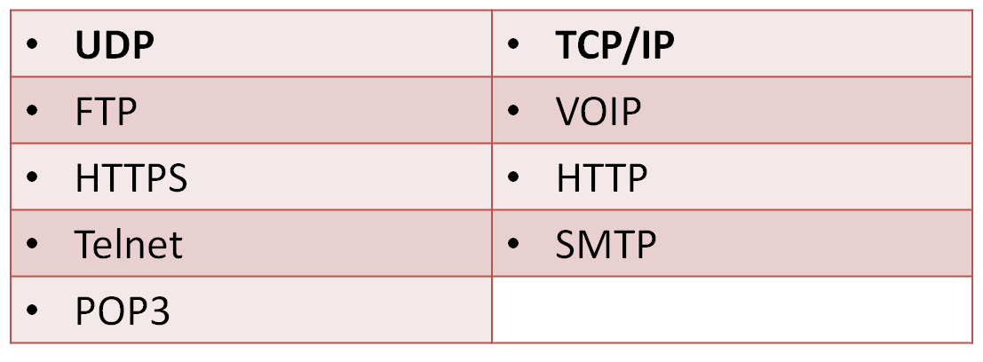

برتوكولTCP/IP

[Transmission Control Protocol / Internet Protocol ].
يعتبر هذا البرتوكول من اقدم البرتوكولات التي ارتبطت بشبكة الانترنت منذ نشأتها في الستينيات ، ويستخدم في ما يلي :

1-1- تحديد عنوان الجهة المستقبلة للبيانات ومن ثم يقوم بنقلها .
1-2- عمل توافق بين أجهزة الكمبيوتر المرتبطة بالشبكة ويجعلها تتصل فيما بينها بصرف النظر عن أنظمة التشغيل المثبتة على تلك الأجهزة.
أي أن هذا البرتوكول يعمل على توحيد لغة التخاطب بين أجهزة الكمبيوتر المختلفة المتصلة بالشبكة بحيث يتم نقل البيانات بينها دون أي صعوبات.
1-3- التأكد من وصول البيانات المرسلة من الجهاز المرسل إلى الجهاز المستقبل بشكل سليم وصحيح.

1-4- يستخدم هذا البرتوكول في نقل البيانات النصية في اغلب الاحيان .

2- برتوكول UDP [User Datagram Protocol ] .

يقوم هذا البروتوكول بعمل ما يلي :
2-1- نقل البيانات بسرعة كبيرة بين أجهزة الكمبيوتر المتصلة بالشبكة ، ولكنه لا يضمن وصول البيانات المرسلة من جهاز المرسل إلى جهاز المستقبل بشكل سليم وصحيح . على عكس برتوكول TCP/IP.
2-2- يستخدم هذا البرتوكول في عمليات البث المباشر للبيانات الصوتية والمرئية عبر الشبكة حيث أن طبيعة هذه البيانات تحتمل أن يكون بها أخطاء .
2-3- يستخدم هذا البرتوكول بكثرة في المواقع التي تبث القنوات الفضائية عبر الانترنت ، كما ان برامج الدردشة الصوتية مثل Paltalk تعتمد في نقلها للصوت هلى هذا البرتوكول .

3-برتوكول VOIP [ Voice Over Internet Protocol ] .
يعتبر هذا البرتوكول من أحدث البرتوكولات المستخدمة في شبكة الانترنت حيث يستخدم هذا البرتوكول في ما يلي :
3-1- نقل الصوت بوضوح ونقاء شديد وإجراء المحادثات الهاتفية من خلال شبكة الانترنت . مما جعل الكثير من مستخدمي شبكة الانترنت يقومون بلاتصال بأقاربهم وأصدقاءهم حول العالم والتحدث معهم بصوت واضح ونقي .
3-2- من اشهر البرامج التي تعتمد في عملها على هذا البرتوكول برنامج المحادثة الصوتية والهاتفية الشهير Skype.

4-برتوكول HTTP [Hyper Text Transfer Protocol ] .
4-1- يعتبر هذا البرتوكول همزة الوصل بين أجهزة الخوادم Servers المخزنة عليها المعلومات التي تحتويها مواقع الانترنت وبين برنامج متصفح الويب Web Browser لدى جهاز المستخدم .
4-2- يعمل هذا البرتوكول على عرض محتويات مواقع الانترنت داخل إطار برنامج متصفح الويب لدى جهاز المستخدم.
4-3-يقوم هذا البرتوكول بنقل مختلف أنواع البيانات مثل النصوص والصور والأصوات والفيديو حيث بدأ استخدام هذا البرتوكول بعد ظهور الشبكة العنكبوتية العالمية WWW.

5- برتوكول HTTPS [Hyper Text Transfer Protocol Secure]
5-1- يعمل هذا البرتوكول بنفس الطريقة التي يعمل بها برتوكول HTTPإلا أن هذا البرتوكول يستخدم لنقل بيانات حساسة أو معلومات سرية بين متصفح الويب Web Browser والخوادم Servers ، مثل معلومات بطاقة الدفع .

6- برتوكول FTP [File Transfer Protocol ] .
6-1- يستخدم هذا البرتوكول في نقل الملفات بين الخوادم وجهاز المستخدم بسرعة كبيرة .
6-2- يتم إطلاق مصطلحDownloading على عملية نقل الملفات من خوادم الانترنت الى جهاز المستخدم وفقاً لهذا البروتوكول .
6-3- يتم اطلاق مصطلح Uploading أيضا على عملية نقل البيانات من جهاز المستخدم إلى خوادم الانترنت وفقا لهذا البرتوكول .

7- برتوكول Telnet [Telecommunication Network ] .
7-1- يوفر هذا البرتوكول إمكانيات للتحكم بأجهزة الكمبيوتر عن بعد من خلال شبكة الانترنت ، وهو من البرتوكولات القديمة التي تم استخدامها مع تلك الشبكة.

8- برتوكول SMTP [Simple Mail Transfer Protocol ] .
8-1- يختص هذا البرتوكول بإرسال Send رسائل البريد الإلكتروني والملفات المرفقة بها ، من المستخدم إلى الأخريين .

9- برتوكول POP3 [Post Office Protocol ].
9-1- يختص هذا البرتوكول باستقبال Receive رسائل البريد الإلكتروني والملفات المرفقة بها ، من الأخريين إلى المستخدم.

ـــ الآفاق المستقبلية لشبكة الإنترنت : -
رغم النجاح الذي حققه الجيل الحالي من الإنترنت إلا أن البطء في نقل المعلومات في شبكة الانترنت لا يزال هو المشكلة الكبرى التي تقف أمام العديد من التطبيقات وخاصة المرئية والصوتية منها . لذلك فقد تم طرح العديد من الحلول لحل تلك المشكلة ومنها :
1- اعتماد خطوط أسرع من الخطوط الهاتفية والتي تتمتع بحزمة (Bandwidth) أكبر . بناءاً عليه فقد بدأ العالم يتجه نحو الاعتماد على الأقمار الاصطناعية في الاشتراك بشبكة الانترنت حيث ظهر مفهوم جديد وهو ”الانترنت الفضائي“ .
2- أيضا من الحلول المقترحة هو إيجاد إنترنت الجيل المقبل (NGI) الانترنت 2 , والتي انطلقت فكرته عام 1997 سعياً لمضاعفة سرعة الإنترنت الحالية 1000- 10000 مرة ولإيجاد تقنيات تشبيك أقوى كثيراً من تلك الموجودة في الإنترنت حالياً .

- مشروع انترنت الجيل المقبل (NGI) ” انترنت 2 “ .
من المعروف أن شبكة الانترنت هي وليدة مؤسسات الأبحاث العسكرية والأكاديمية الأمريكية، والتي كانت تحاول من ناحية إنشاء شبكة اتصالات منيعة على الهجمات الخارجية ضد أمريكا ، و من ناحية أخرى إنشاء شبكة يمكنها استضافة تطبيقات تعاونية يمكن للعلماء والباحثين الجامعيين بواسطتها تبادل المعلومات والبيانات بين بعضهم (في أمريكا ) ومع علماء آخرين في جميع أنحاء العالم ، حتى تحولت الانترنت إلى الهيئة التي نعرفها اليوم ؛ عالم افتراضي مزدحم بمئات الملايين من المستخدمين وبألوف التطبيقات التي تتناقل البيانات الخاصة بتطبيقات البريد الإلكتروني، والويب، والفيديو والموسيقى ....الخ.
وباستخدام بنية تحتية من المزودات والموجهات والكوابل والتقنيات التي تتنافس في تقديم هذا المحتوى بأسرع شكل وأفضل نوعية ممكنة ، فإنها تقصر كثيرا إذا ما أخذنا بعين الاعتبار متطلبات المجتمع الأكاديمي ومؤسسات الأبحاث، وحتى الكثير من المؤسسات التجارية التي أصبحت تحتاج إلى بيئات عمل تعاونية تتجاوز قدراتها مجرد تداول النصوص، والصور البسيطة.
منذ عام 1997 أدرك المجتمع الأكاديمي الأمريكي والأوروبي أن تلبية المتطلبات البحثية الحديثة يحتاج إلى ما هو أكثر من مجرد مجموعة من التقنيات التي تقوم باعتصار آخر قطرة من الأداء من البنية التحتية الحالية.
من هنا جاء مشروع إنترنت 2 وهو اتحاد من المؤسسات التي لا تهدف إلى الربحية ، يترأسه أكثر من 180 جامعة أمريكية، إضافة إلى 60 شركة تجارية منها إنتل وأي بي أم وسيسكو، وغيرها من الشركات الرائدة في مجال تطوير تقنيات التشبيك. ومهمة هذا الاتحاد هي تطوير تطبيقات وتقنيات تشبيك متقدمة لتسريع تطوير إنترنت المستقبل، ودمجها ضمن التطبيقات والبنية التحتية الحالية المستخدمة في إنترنت اليوم.
وتتكون البنية التحتية لمشروع إنترنت 2 اليوم من 28 نقطة حضور Point of Presence، ونقاط الحضور هذه موزعة ضمن الولايات المتحدة، وتتكون من مزودات وكوابل عالية السرعة ذات سعة موجة تزيد بألف مرة عن سعة الموجة المتاحة ضمن إنترنت حاليا. وتُدعى هذه النقاط GigaPoPs حيث أن كلا منها يقدم سعة موجة تبلغ 2.4 غيغابايت في الثانية.
وتشكل شبكة أبلين Abilene البنية التحتية الأساسية لإنترنت 2، وهي شبكة اتصالات تم تطويرها بالتعاون ما بين مشروع إنترنت 2 وشركات مثل Qwest، ونورتل، وسيسكو.

ـــ وسائل الحماية من مخاطر الإنترنت
1- سرعة خط الانترنت Internet Speed Line.
تقاس سرعة خط الانترنت بكمية البيانات (Bandwidth) التي تصل للمستخدم (العميل) من الشركة المزودة لخدمة الانترنت ISP بالثانية الواحدة. حيث يزداد الاشتراك الشهري او السنوي بخدمة الانترنت بزيادة سرعة الخط الانترنت. وهناك العديد من السرعات التي يمكن للمستخدم ان يحصل عليها من خلال الشركة المزودة . وفيما يلي جدول يوضح السرعات المختلفة لخط الانترنت ADSL.
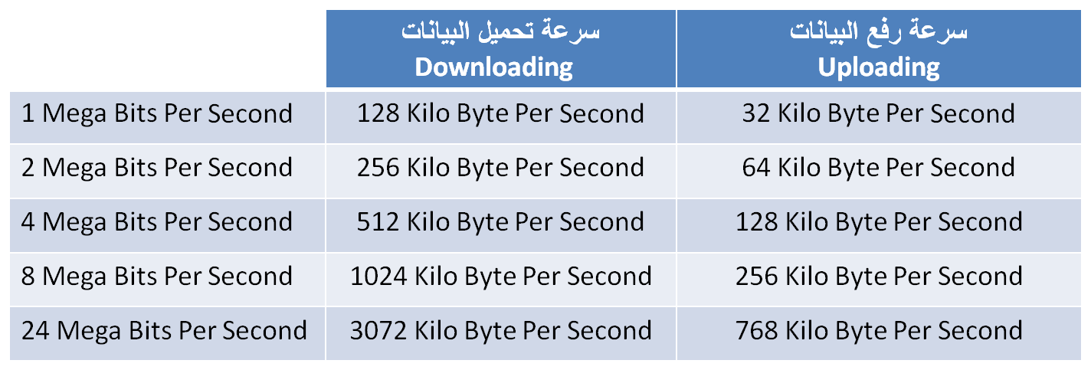

ــ بعض المصطلحات المتداولة في شبكة الإنترنت
كيف يمكن قياس سرعة خط الانترنت ؟
هناك عدة طرق يمكن من خلالها قياس سرعة الانترنت ومنها .

1-إذا كان سرعة التحميل Downloading هي 512 Kbps فإن سرعة خط الانترنت تقدر بـ4Mbps .

وذلك حسب المعادلة التالية :

سرعة خط الإنترنت = سرعة التحميل × 8Bits

حيث ان 8 Bits = 1Bits
ــــــــــــــــــــــــــــــــــــــــــــــــ
سرعة خط الإنترنت = 512 × 8 Bits
إذاً سرعة الإنترنت = 4.09 Mbps

2- يمكن قياس سرعة خط الانترنت من خلال بعض المواقع التي تقدم خدمة قياس سرعة الانترنت ومنها :
http://www.bandwidthplace.com
http://www.speedtest.net
http://us.mcafee.com/root/speedometer
2- مزود خدمة االمعطيات . Data Service Provider (DSP)
وهي الشركات والمؤسسات المرخص لها من قبل وزارة الإتصالات و تقنية المعلومات بتقديم خدمات البيانات . بما في ذلك البوابات الرئيسيةGateway التي يتم المرور عبرها إلى شبكة الإنترنت العالمية. حيث ترتبط شركة مزود خدمة الانترنت (ISP) بهذه الشركات للحصول على البيانات الموجودة داخل شبكة الانترنت. وقد بلغ عدد المزودين المرخصين لخدمة المعطيات على نطاق تجاري في المملكة العربية السعودية في صيف 2006 م ثلاثة مزودين .
3- مزود خدمة الانترنت . Internet Service Provider (ISP)
يسمى أيضا بموفر خدمة الاتصال بالإنترنت (AIP)، هي الشركة التي توفر لعملائها إمكانية الوصول إلى الإنترنت. ويرتبط مزود خدمة الإنترنت (ISP) بعملائه باستخدام تقنية نقل البيانات المناسبة لتوصيل حزم بيانات نظام الإنترنت ، حيث يستخدم مزودي خدمة الإنترنت مجموعة من التقنيات تمكن المستهلكين من الارتباط بشبكاتهم، وذلك بالنسبة للمستخدمين والشركات الصغيرة. ومن هذه التقنيات :
1- الاتصال الهاتفي (Dial-up)
2- خط المشترك الرقميDSL) )
3-خط المشترك الرقمي غير المتماثل ((ADSL
4-اخط المشترك الرقمي المتماثلSHDSL))
5- الألياف الضوئية للمنازل FTTH) )
6- الشبكة الرقمية للخدمات المتكاملة (ISDN)
7- الإنترنت عبر الأقمار الصناعية (Satellite)
8-لنطاق اللاسلكي العريض (Broadband Wireless)
للاطلاع على اشهر مزودي خدمه الانترنت في السعوديه يرجى زياره الرابط التالي
www.internet.gov.sa

4- البرودباند Broadband.
يشير مصطلح Broadband "الموجة العريضة او النطاق العريض" إلى طريقة الاتصالات التي تتضمن أو تتعامل مع الترددات على نطاق واسع، والتي يمكن أن تنقسم إلى قنوات أو صناديق تردد. وكلما كان النطاق الترددي أوسع كلما كانت سعة حمل المعلومات أكبر . وبالتالي زيادة سرعة الاتصال بالانترنت .
وكما هو مشاهد فأن مواقع الويب تطورت بشكل كبير مما أدى إلى زيادة كمية البيانات الخاصة بالموقع بالإضافة إلى ذلك وجود العديد من التطبيقات المعلوماتية المختلفة على شبكة الانترنت الأمر الذي أوجب بضرورة الاعتماد على وجود شبكة إنترنت آمنة وسريعة تستوعب كافة التطبيقات المعلوماتية المختلفة. لذلك فقد قامت بعض الدول إلى بناء شبكات تعتمد على الألياف البصرية والأقمار الصناعية لاستيعاب كافة التطبيقات العلمية والعملية. وليس هذا فحسب فوجود خدمات النطاق العريض يؤدي إلى تطور خدمات الصحة والتعليم والأنشطة الاقتصادية المختلفة.

5-الواي ماكس WiMAX.
تشير كلمة الـ WiMAX‏ بالإنجليزية: Worldwide Interoperability for Microwave Access‏ وهي تقنية اتصالات بالانترنت تهدف لتوفير بيانات لاسلكية عبر المسافات الطويلة ، و يعتمد الواي ماكس على ترددات عالية اما 3.5 جيجا بايت أو 3.9 جيجا بايت أو بعض الترددات الأخرى. ويصل إلى مسافات في حالة الرؤية البصرية المباشرة إلى أكثر من 45 كيلومتر وقد يصل إلى سرعة 40 ميجا بايت على حسب نوع الترميز المحدد وفي حالة المعيار الثابت.
انتشرت تقنية الواي ماكس في العديد من الدول واعتمدته كثير من الشركات لحل فعال للوصول لخدمة أفضل وسرعة أعلى بتكلفة اقل. يتوفر من تقنية الواي ماكس صورتان.
الصورة الأولى الواي ماكس الثابت حيث يستقبل جهاز العميل الإشارة من مكان ثابت سواء بالمنزل أو بالمكتب. ويتواجد لجهاز الالتقاط شكلان إما في أسطح البناية أو داخلي بقرب النوافذ.
أما الصورة الثانية وهي المتحركة وتشبه بذلك الجوال حيث بإمكان المستخدم التنقل من مكان لأخر أثناء تصفحه واستخدامه للانترنت ..

المحاضرة السادسة
الفصل الثاني: متصفح مواقع الويب
Browsing Websites
عناصر المحاضرة : -
- التعرف على مفهوم مواقع الويب web sites
- التعرف على مفهوم نظام أسماء النطاقات DNS
- التعرف على عناوين مواقع الويب web sites
- التعرف على متصفحات الويب web sites Browsers
- المقارنة بين اشهر متصفحات الويب Browsers web
مفهوم مواقع الويب web sites :-
مواقع الويب Web Sites هي الوسيلة الرئيسية التي من خلالها نستطيع الحصول على مختلف أنواع المعلومات والأخبار في كافة المجالات ، ويتكون موقع الويب الواحد من عدد من صفحات الويب Web Pages المترابطة فيما بينها عن طريق ما يعرف بالارتباطات التشعبية Hyperlinks .
وصفحات الويب يمكن أن تحتوي على صور ومقاطع صوتية إضافة إلى نصوص منسقة ، وهذه الصفحات تكون مخزنة على أجهزة كمبيوتر ذات مواصفات خاصة تعرف باسم الخوادم Servers ، ويتم استدعاء الصفحات وعرضها من خلال المتصفحات Browsers بجهاز المستخدم

نظام أسماء النطاقات DNS Domain Name System))
- نظام أسماء النطاقات DNS [Domain Name System ] .
هل تخيلت يومأ أنك إذا أردت زيارة موقع ما على الشبكة العنكبوتية فيجب عليك أن تتذكرعنوانه والذي يعرف بـعنوان برتوكول الإنترنت (IP address) الخاص بجهاز الكمبيوتر الموصول بالإنترنت ويتكون هذا العنوان من أربعة أعداد مفصولة بنقاط، يمكن تمثيلها بالشكل التالي (192.168.1.2). وليس هذا فقط هذا بل وعليك أيضاً تذكر جميع عناوين المواقع التي تود زيارتها .
لذا تم بناء نظام أسماء النطاقات والذي يعمل على استخدام الأسماء عند التراسل بين أجهزة الحاسب التابعة لشبكة الإنترنت بدلا من الأرقام التي نادرا ما يتذكرها احد ومن ثم تحويلها إلى ما يقابلها من عناوين برتوكولات الإنترنت فعندما نقوم بكتابة اسم الموقع في المتصفح يقوم هذا النظام بإرسال اسم هذا الموقع إلى عنوان مزود الـ DNS المسجل لديه لكي يستفسر منه عن عنوان ال IP لهذا الموقع فيرد عليه المزود بعنوان ال IPإذا كان مسجلا لديه فيقوم النظام بالتوجه إلى هذا العنوان لطلب الموقع ويبدأ الموقع في الظهور لديك على المتصفح وكل هذا يحدث في ثواني ولا نشعر به كمستخدمين .
- فهذا النظام والذي يرمز له بـ DNS اختصارا Domain name Server عبارة عن قاعدة بيانات تحتوي على معلومات النطاقات و أسماء الأجهزة وعناوينها الرقمية تحت أي نطاق. بحيث يقوم هذا النظام بتجزئه معلومات إلى أجزاء يتم إدارتها والوصول إليها محليا عن طريق الشبكة .
لذلك يعتبر أسماء النطاقات من أهم الأنظمة الموجودة حاليا من خلال الانترنت حيث لا يمكن الاستغناء عنه في نظم تشغيل الشبكات اذ لا يمكن الوصول إلى الأجهزة أو المواقع بدونه ، وإذا تعرض هذا النظام للتعطيل أو التخريب من قبل مخترقي الشبكات فان ذلك سيؤدي لحدوث أضرار جسيمة وخطيرة لمستخدمي الانترنت والشبكات، مثل العمل على جعل المستخدمين يتوجهون لمواقع وهمية حتى يتم سرقة (معلوماتهم الشخصية أو أرقام البطاقات الائتمانية)، وقد يؤدي إلى تعطيل المواقع و الخدمات المتاحة لذا وجب على القائمين ببرمجة نظم تشغيل الشبكات العمل على فرض الكثير من نظم الحماية والتي توفر لهذا النظام أمنه .

عناوين مواقع الويب Web sites Address.
- عناوين مواقع الويب Web sites Address.
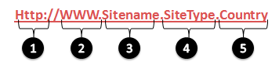
لكل موقع ويب عنوان خاص به والذي يسمىURL Uniform Recourse Locator )) ، وهذا العنوان يأخذ الصيغة التالية .

حيث أن :
1- Http:// تعبر عن البرتوكول المستخدم في عرض محتويات موقع الويب داخل برنامج متصفح الويب بجهاز المستخدم .
2- WWW تمثل اختصار لخدمة الشبكة العنكبوتية العالمية World Wide Web والتي تكون مسؤولة عن عرض صفحات موقع الويب بشكل منسق .
3- Site name تمثل اسم الموقع المراد زيارة مثل ((KFU , Google, Yahoo
4- Site Type وتمثل الامتداد الخاص بهذا الموقع ، ويوجد أنواع كثيرة لهذه الامتدادات نذكر منها ما يلي .
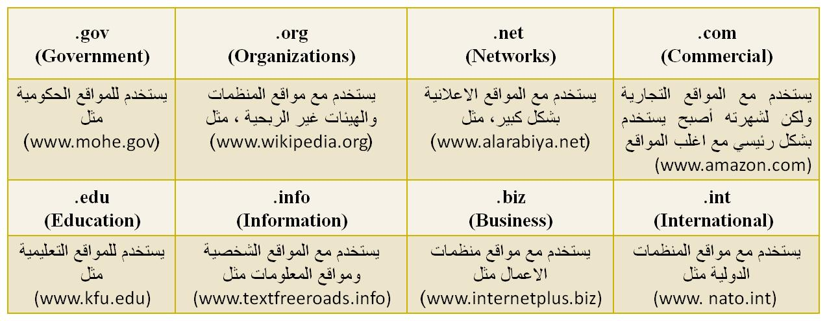
5
مثال السعودية رمزها الدولي sa. الولايات المتحدة الأمريكية us ...............الخ
ولمعرفة رموز جميع الدول يرجى زيارة الموقع التالي
http://ar.wikipedia.org/wiki/.sa

- المتصفحات Browsers .
المتصفحات هي برامج تقوم باستدعاء وعرض صفحات مواقع الويب ، ويستطيع المستخدم من خلالها التعامل بفاعلية مع محتويات الموقع الظاهرة أمامه ، ويوجد الكثير من المتصفحات المنتشرة عالمياً نذكر منها ما يلي :
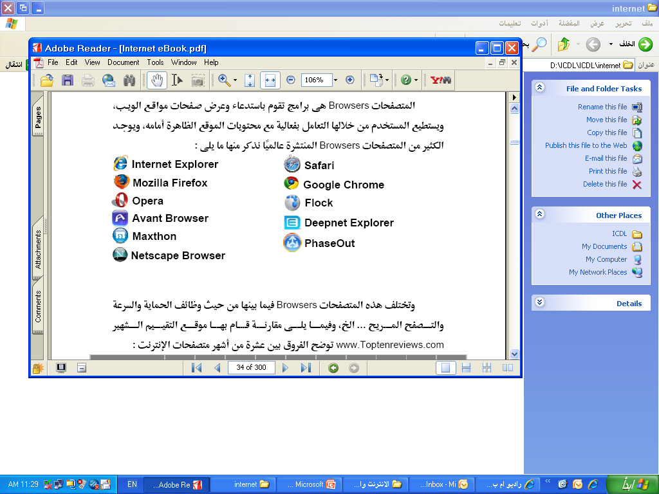

مقارنة بين أشهر متصفحات الإنترنت لعام 2011
- تختلف المتصفحات فيما بينها بالعديد الفروقات ومن أهم هذه الاختلافات :-

1- مجموعة المميزات والأدوات Features Set .
كمستخدمي لمتصفحات الويب فأننا ننظر إلى عدد السمات العملية يقدمها كل متصفح ويب. وكلما كانت المتصفحات تحتوي على المزيد من الميزات كلما كانت عملية تصفح الإنترنت بشكل أسرع وأسهل وأكثر ملائمة.

2- سهولة الاستخدام Ease of Use .
تشير سهولة الاستخدام إلى أن متصفح الويب ينبغي أن يكون سهلة الاستخدام لأي شخص يستخدمه بغض النظر عن معرفتهم بأجهزة الكمبيوتر، إلى الذي يزيد من مستوى سهولة وراحة استخدام شبكة الإنترنت.

3- الأمن والحماية Security .
أثناء استعراض الويب ، يعد الأمن والحماية من مخاطر الانترنت من القضايا ذات الأهمية القصوى. لذلك فمن الواجب على متصفحات الويب أن توفر للمستخدم الحماية الكاملة من الاختراقات والفيروسات والخداع وعمليات الاحتيال وتسمح أيضا بمسح المعلومات الشخصية للمستخدم الأمر الذي يزيد من ثقة المستخدم أثناء تصفح الانترنت .

4- السرعة والتوافق Speed & compatibility .
يشير معيار السرعة والتوافق إلى الإمكانية التي يمتلكها متصفح الويب باستدعاء مواقع الكترونية بشكل سريع بالإضافة إلى عملية التنقل داخل الموقع بالإضافة إلى ذلك قدرة التوافق التي يتمتع بها متصفح الويب بعرض وتحميل صفحات الويب المصمصة بلغات متعددة مثل HTML وجافا سكريبت .
5- الدعم والمساعدة Help & Support .
من الضروري وجود الدعم والمساعدة ضمن متصفحات الويب الأمر الذي يساعد المستخدم في حل بعض المشاكل التي قد تواجهه أثناء تصفح الانترنت أو الإجابة عن بعض الأسئلة التي يسألها حول بعض مميزات وأدوات البرنامج. ويأتي الدعم بأشكال كثيرة من خلال البريد الإلكتروني والهاتف، أسئلة وأجوبة، الكتيبات والبرامج التعليمية.

المحاضرهـ السابعهـ ..
الفصل الثاني: متصفح مواقع الويب
Browsing Websites
عناصر المحاضرة
- مقدمه عامه عن برنامج .. 8 Internet Explorer
- كيفية تشغيل 8 Internet Explorer
- التعرف على الواجهة الرئيسية 8 Internet Explorer
- التعرف على القوائم 8 Internet Explorer

مقدمه عامة عن برنامج .. 8 Internet Explorer
هو متصفح ويي رسومي أنتجته شركة مايكروسوفت وأدرجته كجزء من البرامج التي تتضمن داخل نظام تشغيل مايكروسوفت ويندوز، أصبح إنترنت إكسبلورر المتصفح الأكثر استخداماً منذ عام 1992 ، بحيث يعتبر هذا البرنامج واحداً من أشهر وأقدم متصفحات الانترنت على الإطلاق ، وقد قامت شركة Microsoft بإنتاج هذا البرنامج وتطويره ودمجه بالإصدارات المختلفة لنظام التشغيل Windows . حيث يمكن للمستخدم أن يقوم بتحميل أي إصدار من إصدارات المتصفح على نظام التشغيل الذي يستخدمه، ولكن بوجود بعض الاعتبارات. مع العلم ان شركة Microsoft أصدرت النسخة التجريبية من البرنامج ((Internet Explorer 9 Beta لكي يعمل تحت بيئة نظام التشغيل Windows 7 ، ويمكنك عزيزي الطالب الحصول على نسخة مجانية من هذا الإصدار من موقع شركة www.microsoft.com .

كيفية تشغيل

يوفر لنا نظام التشغيل الويندوز Windows عدة طرق لتشغيل برنامج متصفح الانترنت نذكر منها ما يلي :-
- الطريقة الأولى :
- افتح قائمة أبدا، ومن ثم اختيار البرنامج من أعلى القائمة ، وذلك حسب الشكل التالي.

- الطريقة الثانية :
- اختيار ايقونة Internet Explorer من شريط الوصول السريعLaunch bar وذلك حسب الشكل التالي .

- الطريقة الثالثة :
- اختيار أيقونة Internet Explorer من سطح المكتب ، ثم القيام بالنقر المزدوج على الاختصار الخاص بالبرنامج . وذلك حسب الشكل التالي:

- الطريقة الرابعة :
- تشغيل برنامج Internet Explorer من خلال زر Run الموجود في القائمة الرئيسية ، وذلك حسب الشكل التالي

عزيزي الطالب : انت مخير بأي طريقة تريد ان تستخدمها ولكن في النهاية سوف يفتح لديك برنامج متصفح الانترنت
- التعرف على الواجهه الرئيسية 8 Internet Explorer
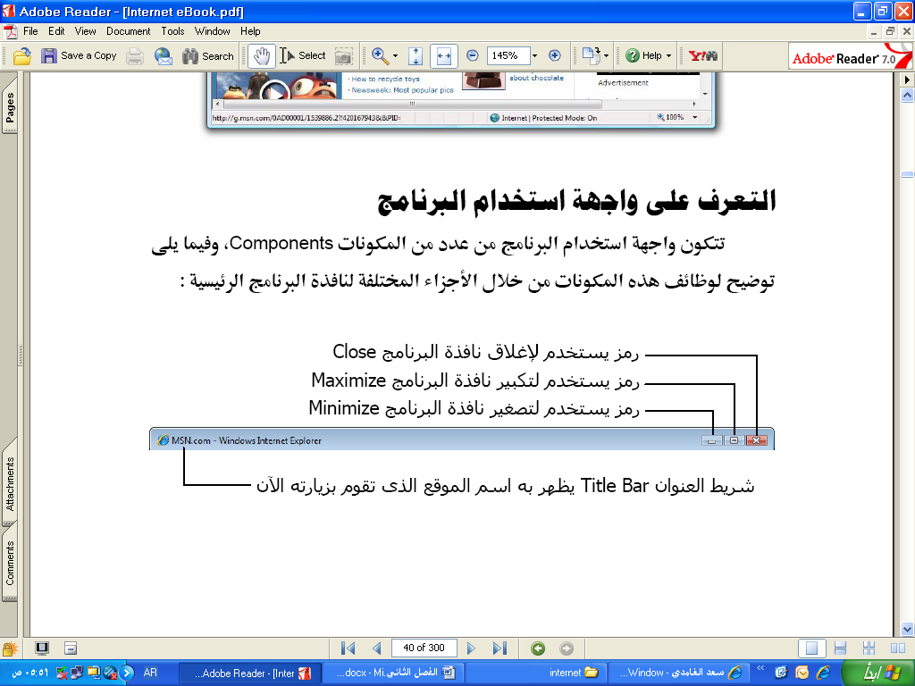
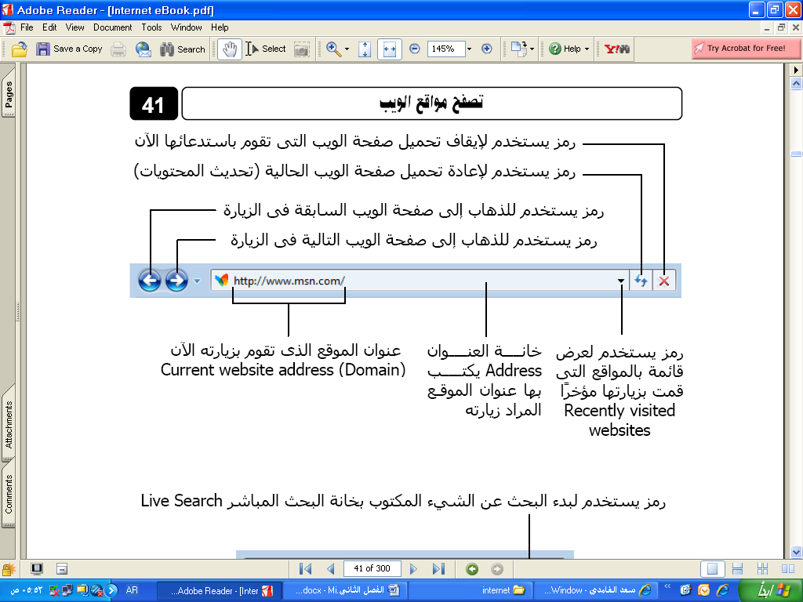
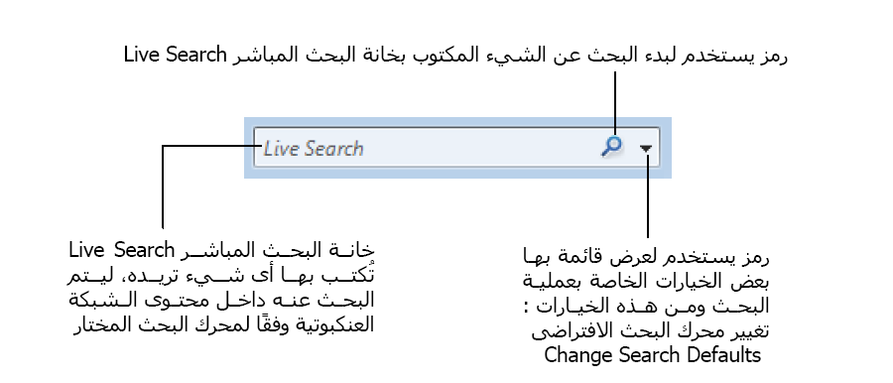

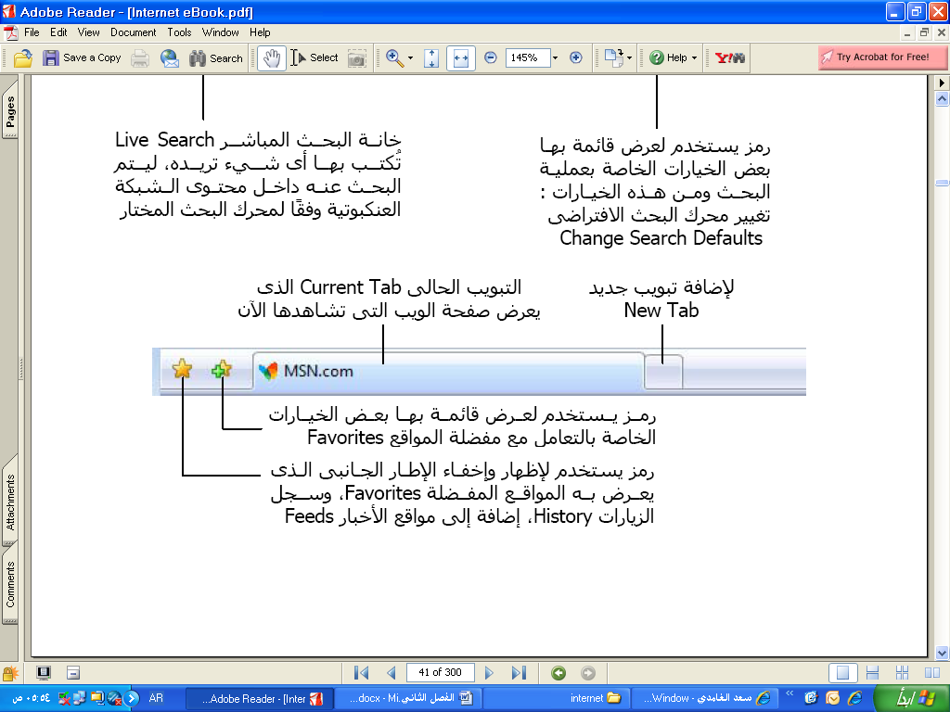

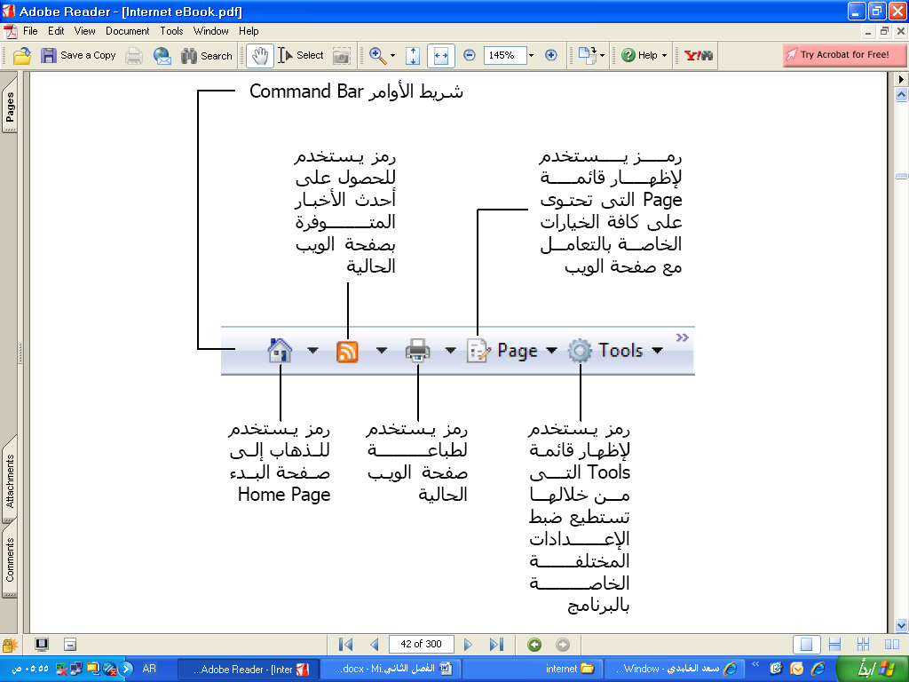

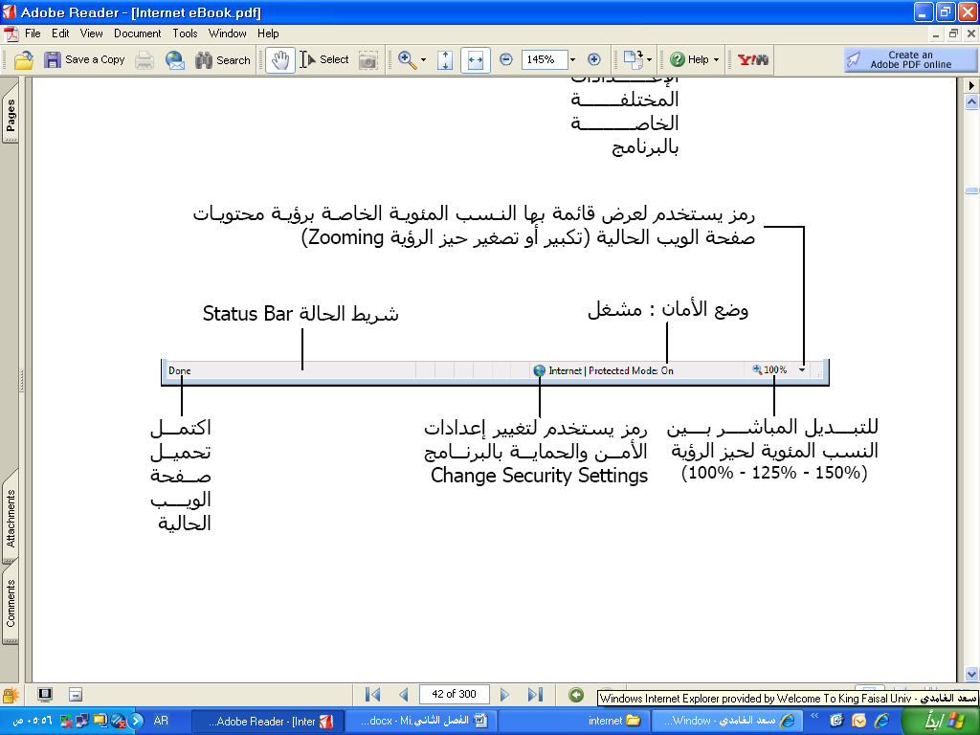

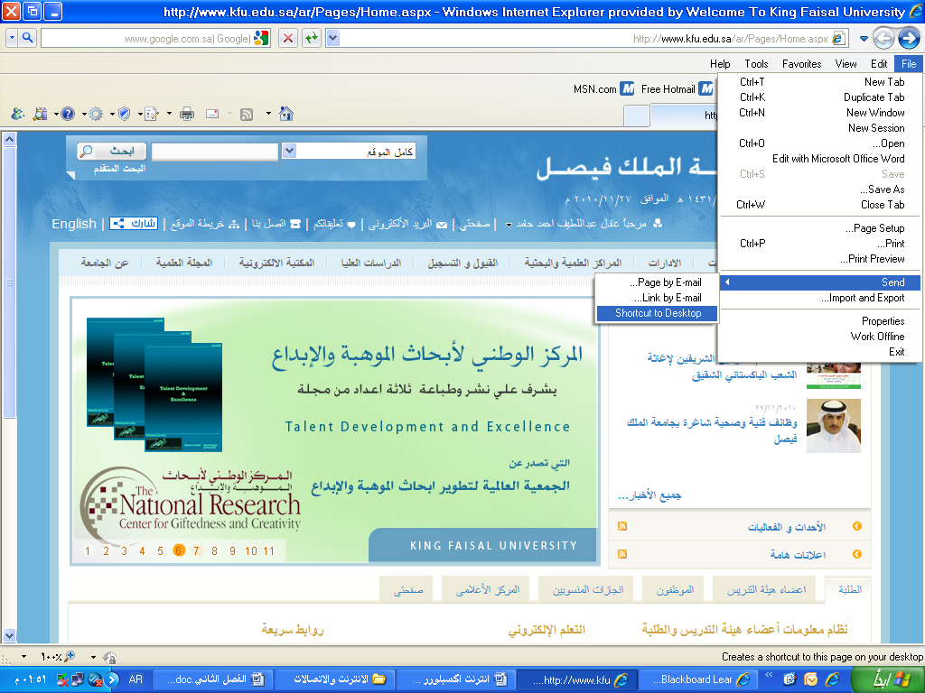
- التعرف على قائمة ملف File
- يستخدم لفتح تبويب جديد دون إغلاق المتصفح .
Duplicate Tab :- يستخدم لفتح تبويب جديد نفس التبويب المستخدم .
New Tab :- يستخدم لفتح تبويب جديد دون إغلاق المتصفح .
New Window:- يستخدم لفتح إطار جديد من متصفح الانترنت بنفس الصفحة المستخدمة
New Session :- يستخدم لفتح اطار جديد من متصفح الانترنت بنفس الصفحة الرئيسية
Open :- يستخدم لفتح موقع انترنت
Edit With MS-W:- يستخدم لتحرير صفحة الانترنت باستخدام مايكروسوفت الوورد
Save As :- يستخدم لحفظ صفحة الانترنت باسم جديد على جهاز الحاسب
Close Tab :- يستخدم لإغلاق التبويب المستخدم
Page Setup :- يستخدم للتعديل على اعدادات صفحة الانترنت .
Print :- يستخدم لطباعة صفحة الانترنت
Print Preview :- يستخدم لمعاينة الصفحة قبل الطباعة
Send :- يستخدم لإرسال صفحة الويب للآخرين من خلال الايميل او إرسال الرابط الخاص بالصفحة ، او إنشاء اختصار للصفحة على سطح المكتب .
Properties :- يستخدم لعرض معلومات الصفحة
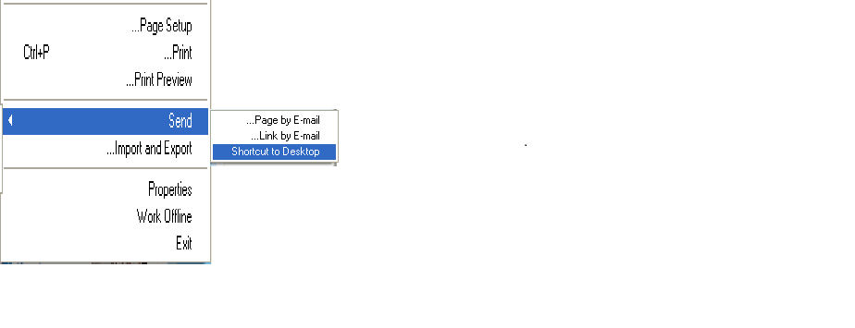
Exit :- يستخدم لإغلاق متصفح الانترنت

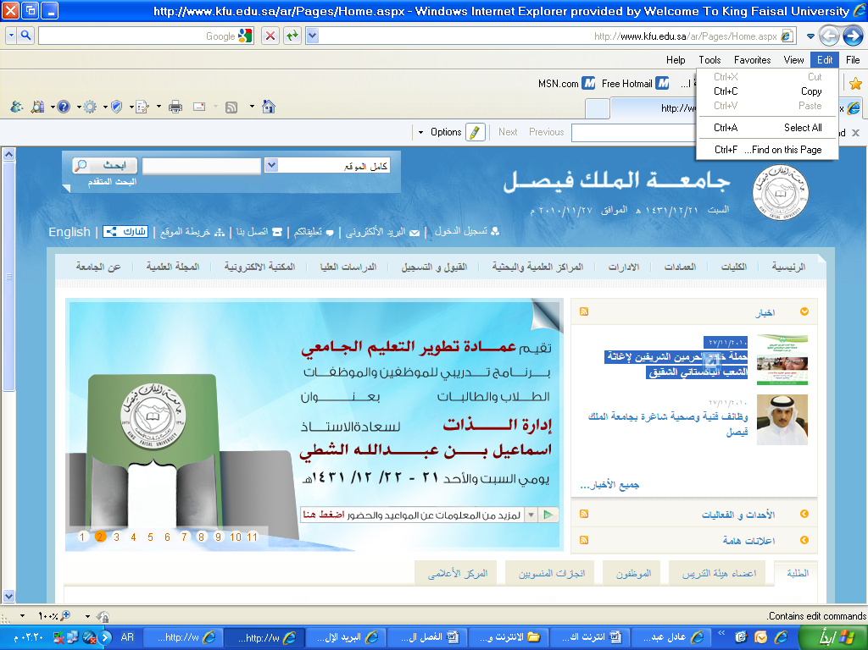

- التعرف على قائمة تحرير Eidt

Cut:- يستخدم لقص نص من صفحة موقع الويب
Copy: - يستخدم لنسخ النص من موقع الويب
Paste:- يستخدم للصق النص المنسوخ او المقص
Select All :- يستخدم لتحديد كل النصوص والصور في صفحة موقع الويب
Find on this Page:- يستخدم لعرض معلومات صفحة موقع الويب
Exit :- يستخدم للبحث عن كلمة في صفحة موقع الويب.
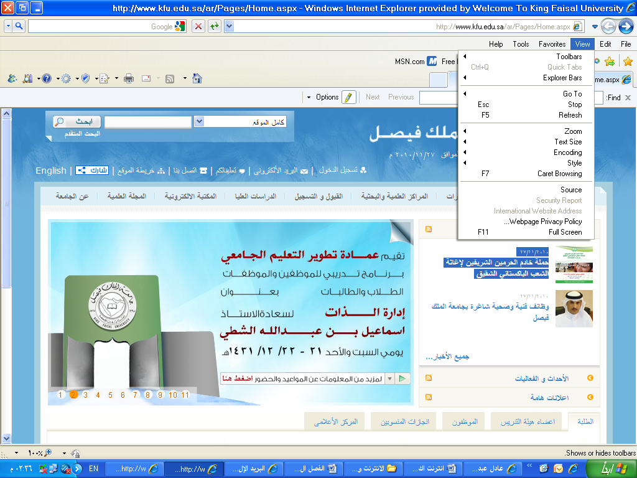
- التعرف على قائمة عرض View

Toolbars:- يستخدم لعرض أشرطة الأدوات الخاصة بنافذة برنامج متصفح الانترنت

Quick Tabs:- يستخدم لعرض التبويبات بصورة مصغرة
Explorer Bars:- يستخدم لعرض أشرطة الاستكشاف (المفضلة والمحفوظات)
Go To:- يستخدم للتنقل بين صفحات الموقع الالكتروني والمواقع الأخرى .
Stop:- يستخدم لإيقاف فتح موقع الكتروني
Refresh:- يستخدم لتحديث صفحة الويب
Zoom:- يستخدم لتغير حجم صفحة الويب
Text Size:- يستخدم لتغير حجم النص في صفحة الويب Encoding:- يستخدم لضبط اللغة في صفحة الويب
Style : يستخدم لإزالة التنسيقات المستخدمة في صفحة الويب
Caret Browsing:- يستخدم لوضع مؤشر كتابة في صفحة الويب ، وهو مفيد لغايات النسخ
Source:يستخدم لعرض اللغة المستخدمة في برمجة صفحة الويب
Webpage PP:- عبارة عن صفحه خاصة توضع بها بعض الشروط الذي يجب أن يطلع ويوافق عليها مستخدم الموقع وتشرح سياسة الخصوصية كيفية التعامل مع المعلومات الشخصية عند استخدام الموقع، بما في ذلك التزام الموقع بسرية معلومات الزوار ووضع عنوان الاتصال وتعريف الزوار .

Full Screen :- يستخدم لعرض الصفحة بملء الشاشة F11

المحاضرة الثامنة
الفصل الثاني: متصفح مواقع الويب

Browsing Websites

عناصر المحاضرة :-
- التعرف على قائمة المفضلة Favorites
- التعرف على قائمة الأدوات Tools
- خيارات الإنترنت Internet Options
- كيفية البحث في الإنترنت باستخدام محركات البحث
- مفاتيح الإختصارات للوحة المفاتيح لتصفح الإنترنت

- التعرف على قائمة المفضلة Favorites
Add to Favorites :يستخدم لإضافة موقع الكتروني إلى قائمة المفضلة وهي قائمة تحتوي على بعض المواقع المرغوبة لمستخدم الانترنت .
Add to Favorites Bar :يستخدم لإضافة موقع الكتروني إلى شريط المفضلة
Organizes favorites:يستخدم لتنظيم قائمة المفضلة
جامعة الملك فيصل :- مجلد خاص بالمواقع المضافة في شريط المفضلة ، حيث يحتوي المجلد بعض المواقع الالكترونية الخاصة بجامعة الملك فيصل .

Organizes favorites:تستخدم هذه النافذة لتنظيم المواقع المحفوظة في قائمة المفضلة .
New Folder : يستخدم لإنشاء مجلد جديد داخل قائمة المفضلة .
Move : يستخدم لتحريك المواقع المحفوظة في قائمة المفضلة الى المجلدات
Rename:- يستخدم لإعادة تسمية المجلدات الموجودة في قائمة المفضلة .
Delete :يستخدم لحذف المجلد .
Close:يستخدم لإغلاق النافذة الخاصة بتنظيم قائمة المفضلة .
ملاحظة :تستطيع عزيزي من الاحتفاظ بجميع المواقع المحفوظة بقائمة المفضلة ، واستخدامها مرة أخرى في حالة فقدانها نتيجة تهيئة الجهاز أو تغيير نظام التشغيل .
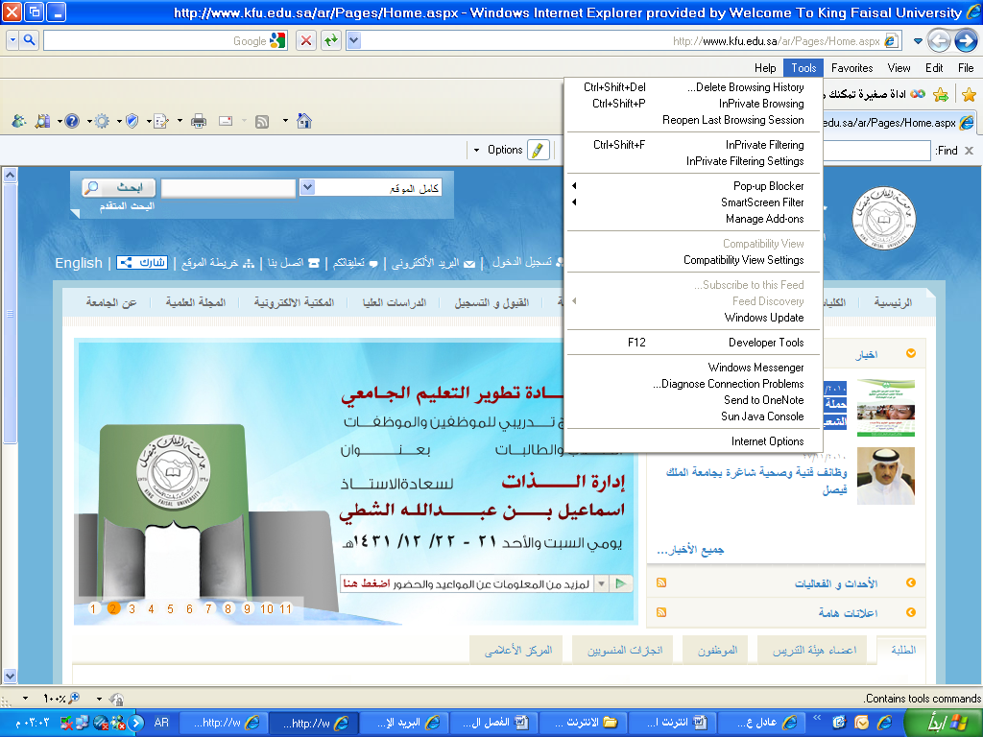
- التعرف على قائمة الأدوات Tools
Delete Browsing History:
يستخدم هذا الأمر لحذف المحفوظات والملفات المؤقتة
وملفات تعريف الارتباط وغيرها .
InPrivate Browsing:
يعتبر هذا الأمر من الأوامر المهمة في تصفح الانترنت وخاصة إذا تم استخدام أجهزة أخرى لتصفح الانترنت أو من خلال مقاهي الانترنت ، حيث يعمل هذا الأمر إلى عدم ترك أي اثر لك(المحفوظات، المواقع التي تم زياراتها، العناوين المستخدمة ، كلمات المرور المستخدمة) أثناء تصفح الانترنت، بحيث لا يستطيع أي شخص يستخدم الجهاز بعدك من معرفة المواقع والعناوين التي قمت بزيارتها او المعلومات التي بحثت عنها . ولكن تأكد من تشغيل الأمر قبل استخدام المتصفح .

Reopen Last Browsing Session : يستخدم لإعادة فتح أخر موقع تم تصفحه أو زيارته .
InPrivate Filtering:- في شبكة الانترنت هناك العديد من صفحات الويب التي تحتوي على الإعلانات، والخرائط، وأدوات التحليل والتي تكون في الأساس لمواقع أخرى في شبكة الانترنت، حيث يتم استخدام هذه الإعلانات او الخرائط لجمع البيانات والمعلومات عن مستخدمي هذه الإعلانات ليتم تمريرها بعد ذلك للموقع الأصلي لهذه الإعلانات. وهذه المواقع تسمى موفري المحتوى أو مواقع لطرف ثالث
content providers or third-party websites. عليه يستخدم هذا الأمر لمنع موفري المحتوى على شبكة الإنترنت من جمع المعلومات الخاصة بمستخدم الانترنت وعن المواقع التي يتم زيارتها. وفي بعض الأحيان يستخدم هذا الأمر لحفظ ملفات تعريف الارتباط Cookies في بعض المواقع التي يمكن أن تحتوي على مخاطر
InPrivate Filtering Settings: يستخدم لتحديد المواقع التي تريد منعها أو السماح لها بمشاركة بياناتك مع المواقع الأخرى .

Pop-up Blocker:تستخدم لإيقاف الفقاعات المنبثقة التي تظهر في صفحة الويب أثناء تصفح بعض المواقع. وهي بعض الشاشات التي تخرج في صفحة الويب بشكل عشوائي، وفي الغالب تكون هذه الشاشات غير موثقة.
SmartScreen Filter:هو خيار متقدم عن البرامج السابقة لمتصفح الانترنت والمعروف بعامل تصفية الخداع حيث يقوم بالتحقق من خلو الصفحة من الخداع وهل تحتوي على أي مخاطر.أو هل تم التبليغ عنها بأنها صفحة خطيرة.. كما تقدم خاصية التبليغ عن الصفحة الخطيرة لمنعها مستقبلا.
Compatibility View Settings:- يستخدم للتوافق مع المواقع القديمة التي لا تدعم المتصفح الجديد بمعنى أخر إمكانية فتح بعض الصفحات التي تكون مكتوبة ببرامج تصميم قديمة. الجيد أن المتصفح يستخدمها تلقائيا ويسمح بتطبيقها حسب الرغبة
- خيارات الإنترنت Internet Options
Internet Options :- تستخدم لفتح خيارات وإعدادات برنامج متصفح الانترنت .

- حفظ البيانات الخاصة بالمواقع الموجودة بالمفضلة :-
يستخدم هذا الأمر إما لحفظ أو حذف البيانات الموجودة في الملفات المؤقتة وملفات الارتباط الخاصة بك في المواقع التي تم إضافتها في قائمة المفضلة ، على سبيل المثال حفظ كلمة المرور الخاصة بزيارة بعض المنتديات .
2. ملفات الانترنت المؤقتة :-
تشمل هذه الملفات الصور والعناصر الموجودة بصفحات الويب ، والهدف من تخزين هذه الملفات بجهاز الحاسب هو جعل صفحات الويب يتم تحميلها وفتحها بشكل أسرع في المرات القادمة للتصفح ، نظراً لأن صفحات الويب تقوم باستدعاء وعرض محتوياتها التي لم تتغير من جهاز الحاسب ، وتكتفي فقط بتحميل المحتويات الجديدة التي تمت أضافتها لصفحات الويب من الانترنت ، وبذلك تكون عملية التصفح لصفحات الويب السابقة أسرع بكثير من عملية التصفح لها في المرة الأولى.
3.ملفات تعريف الارتباط :-
هي عبارة عن ملفات نصية صغيرة الحجم ، يتم حفظ بعض المعلومات التي تفيد المواقع في التعرف عليك ، وتميز جهازك عن أي جهاز أخر متصل بالشبكة العنكبوتية ، فمثلاً عند تسجيل الدخول لإحدى المنتديات يطلب منك إدخال اسم المستخدم وكلمة السر ، فإذا قمت بوضع علامة √ على خيار Remember Me? فأنت بذلك تقوم بحفظ بيانات الدخول على جهازك . ويتم تسجيلها بملفات Cookies ومن ثم يتعرف عليك المنتدى في كل مره تدخل إلى هذا المنتدى دون الحاجة إلى كتابه اسم المستخدم وكلمة السر .
4. المحفوظات :-
تكمن الفائدة الأساسية لهذه الملفات في توفير سجل لزيارات المواقع ، بحيث يمكن للمستخدم استدعاء أي موقع ويب سبق زيارته من سجل الزيارات المواقع ، بدلاً من كتابه العنوان الخاص به .
5. بيانات النماذج :-
يستخدم هذا الأمر لحذف ملفات تعريف الارتباط التي يحفظ بها المعلومات التي تقوم بملئها داخل خانات إحدى النماذج الخاصة بصفحة ويب .
6. حذف كلمات المرور :-
يستخدم هذا الأمر لحذف ملفات تعريف الارتباط الخاصة بتسجيل كلمات المرور أو تسجيل الدخول إلى إحدى المواقع التي تم زيارتها سابقاً.
7. البيانات الخاصة :-
يعمل هذا الخيار على حذف بعض ملفات تعريف الارتباط للمواقع التي يستخدم بها نظام منع الاحتفاظ بلفات الارتباط .
- مميزات برنامج مستكشف الإنترنت
- المسرعات : Accelerators
ميزة الاختصارات او المسرعات هي من إحدى أقوى مميزات متصفح الانترنت 8 ، ويتم ظهورها عند تحديد نص معين في صفحة الويب بحيث تفتح لك قائمة جديدة بميزات جديدة، وتعطيك الكثير من الخدمات دون الحاجة لتغيير الصفحة، يعني كل الخدمات تظهر في نفس الصفحة ، وفيما يلي شرح لهذه الأدوات :-
- إضافة للمدونة...رفع الكلام المحدد للمدونة التي تحددها .
- تعريف بواسطة الموسوعة...تستخدم لتعريف اي مصطلح باستخدام الويكيبديا أو اي موقع آخر تختاره (طبعا تظهر في نفس الصفحة)
- إرسال كبريد الكتروني...تحديد نص وإرساله بالبريد باستخدام بريدك طبعا.
- الخريطة (تشترك جوجل مع مايكروسوفت في هذي الميزة).عند تحديد موقع معين على الأرض..مثلا السعودية - الإحساء – جامعة الملك فيصل ..يظهر سهم ازرق صغير. عند الضغط عليه تختار الخريطة فتفتح في نفس الصفحة خريطة تحدد لك الموقع . (لا أتوقع أنها تدعم العربية) .
- خاصية البحث باستخدام محرك البحث قوقل .
- خاصية الترجمة المصغرة ، حيث تستطيع ترجمة اي نص داخل الصفحة .

- كيفية البحث في الإنترنت باستخدام محركات البحث

محرك البحث Search Engines :
محركات البحث هي عبارة عن مواقع على شبكة الانترنت ، تساعد المستخدم في الوصول – بسهولة وسرعة – إلى أي شيء يريده في الشبكة.حيث أنها تقوم بالتجوال داخل تلك الشبكة ، مستخدمة في ذلك برمجيات خاصة ، للبحث عن المواقع المختلفة ، ثم بعد ذلك تقوم بعمل فهرسة Indexing لها ، وتصنفها وفقاً لعدد من الخوارزميات ، التي تقوم بدورها بتقدير أهمية المواقع ، وتحدد ترتيب العرض الخاص بها في نتائج البحثSearch Results .
وهناك العديد من المواقع التي تقدم خدمة البحث داخل شبكة الانترنت نذكر منها :-
ومن أفضل هذه المواقع على الإطلاق موقع (Google) حيث يعمل هذا المحرك على دعم العديد من اللغات بالإضافة الى إمكانية تقديم العديد من الخدمات من خلال هذا الموقع وللاستفادة من هذه المواقع (محركات البحث ) يجب على المستخدم الاختيار الدقيق للكلمات المفتاحية ، حيث أنه كلما كانت الكلمات المفتاحية واضحة ودقيقة ، كلما كانت النتائج المتحصل عليها من خلال محرك البحث افضل .

كيفة البحث في موقع Google ؟
- فتح برنامج متصفح الانترنت .
- كتابة عنوان الموقع في شريط URL وكما يلي: Http://www.Google.com
كتابة الكلمة المراد البحث عنها في محرك البحث ومن ثم اختيار زرEnter وكما في الشكل التالي:
- مفاتيح الاختصارات للوحة المفاتيح لتصفح الانترنت
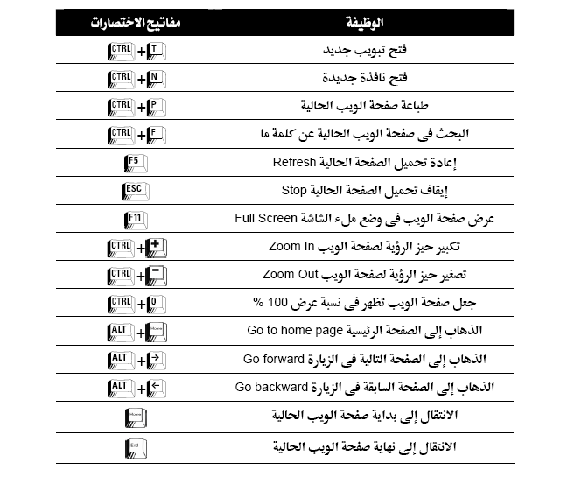

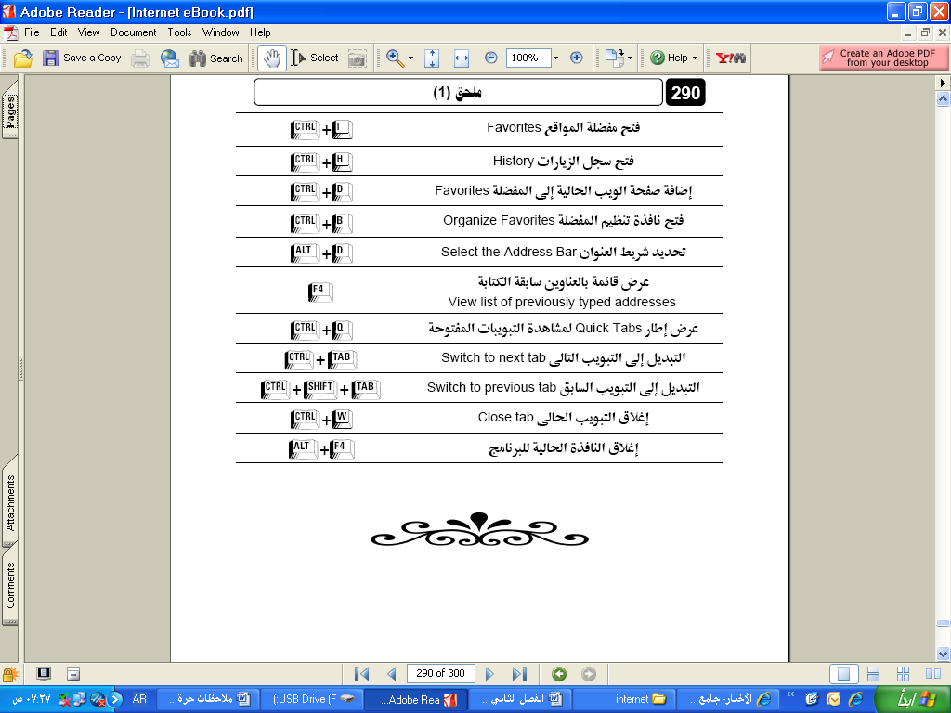

المحاضرة الثانية عشر
الأوتلوك MS-Outlook
ملاحظة :- المحاضرة غير داخلة في الاختبار النهائي

المحاضرة الثالثة عشر
الفصل الرابع: تصميم مواقع الانترنت
Websites Design
- مقدمـــــــــــــــــة
لقد اتاح التطور الكبير في مجال بناء وادارة مواقع الويب الكثير من فرص العمل ذات السعر المرتفع والتخصص النادر, بالاضافة الى ذلك فقد سهلت مواقع الويب Web Site عملية الحصول على المعلومات والتواصل مع الاخرين واختصار الوقت على المستخدم وقللت كلفة الحصول على المعلومة دون الحاجة الى الانتقال الى مكانها فيزيائيا .ناهيك الى انها ساعدت وبشكل كبير في عملية تبادل المعلومات بين الافراد، وبين المؤسسات، وبين الافراد والمؤسسات، وجعلت العالم عبارة عن قرية صغيرة في المساحة ، ولكنه يحتوي على قدر هائل من المعلومات .
لذا فان عملية تطوير وادارة مواقع الويب ، تحتل مكاناً بارزاً في سوق صناعة البرمجيات في عصرنا الحالي ، بالاضافة الى وجود العديد من البرامج التطبيقية التي تدعم عملية بناء وتطوير مواقع الويب .
- أجيال تطور مواقع الويب:
لقد تعاقب على تطور مواقع الويب عدة اجيال حتى اصبحت الى ما هو موجودة عليه الان وهذه الاجيال هي :-
- الجيل الاول (Static Contents Web Sites):
وهي المواقع ذات المحتوى الثابت ، وتتميز هذه المواقع على أنها تشكل الجيل الاول من مواقع الويب ، حيث تعتمد على صفحات ثابتة المحتوى مصممة باستخدام لغة كتابة النصوص التشعبية (Hyper Text Markup Language (HTML)) وبالاعتماد على برتوكول (Hyper Text Transportation Protocol (HTTP) ) الذي يضبط عملية نقل وتصفح صفحات الويب ثابتة المحتوى من خادم الويب Web Server الى الى مستخدم الموقع .

- الجيل الثاني (Dynamic Contents Web Sites ) :
وهي المواقع ذات المحتوى المتغير ، حيث يصدر مستخدم المواقع طلب لزيارة صفحة من صفحات الانترنت من خلال متصفح الانترنت Web Browser ، فيقوم برنامج واجهة البوابات المشتركة Common Gateway Interface بعمل دور الوسيط ما بين المستخدم وخادم الويب ، بعرض الصفحة المطلوبة وبإضافة بعض العبارات على الصفحة ، كعبارة شكر لزيارة الموقع او رسالة تنبيهيه اذا حدث اخطاء اثناء ادخال المعلومات على الصفحة ، او بعض الاعلانات والفيديو والاصوات .

- الجيل الثالث (Web based Application) :
وهي مواقع التطبيقات البرمجية ، وهذه المواقع ترتبط بخدمات متعددة تتيح للمستخدم ان يتصفح وظائف تلك الخدمات باستخدام ازرار متخصصة موجودة في صفحة الويب ، وعند طلب هذه الخدمة يقوم الموقع بمعالجة هذا الطالب من خلال ما يسمى Scripts والتي تعالج بيانات الطلب وتنقلها الى خادم الموقع حيث توجد قواعد البيانات الخاصة بالموقع .

- معمارية مواقع الويب:
يقصد بمعمارية مواقع الويب هي الاجزاء الرئيسية المكونه لمواقع الويب ، وعليه فأن مواقع الويب تتألف من ما يلي :-
- الجزء الاول : المستخدم لمواقع الويب .
- هناك مستخدمين رئيسين لمواقع الويب وهما :
1- مستخدم مواقع الانترنت او ما يعرف Web Site Client .
وهو المستخدم الذي يقوم بتصفح مواقع الويب وذلك بعد الانتهاء من عملية بناءها ولابد لهذا المستخدم ان يستخدم احدى برامج تصفح الانترنت Web Browser لكي يستطيع ان يدخل الى مواقع الويب ويستفيد من الخدمات التي تقدمها .

2- مطور مواقع الانترنت Web Site Developer .
وهو المستخدم الذي يقوم بعملية بناء وتطوير مواقع الويب ، ومن ثم يقوم بعملية الاشراف عليها وادارتها ، ويجب على مطور مواقع الانترنت ان يكون ملما بكل من لغة التوصيف الممتده Extendable markup Language (XML) وهي لغة تستخدم في وصف وتخزين وتنظيم البيانات بخلاف لغة توصيف النصوص التشعبية المتغيرة Dynamic Hyper Text Markup Language (DHTML) التي تستخدم لكيفية عرض البيانات على المتصفح ، بالاضافة الى امتلاكه مهارات التعامل مع البرمجيات الخاصة بطوير مواقع الويب مثل ( FrontPage, ASP.net PHP.net , JAVA Scripts ).

- الجزء الثاني : خادم موقع الويب او ما يعرف Web Site Server .
وهو جهاز حاسب بمواصفات فنية أعلى من جهاز المستخدم ، ويحتوي جهاز الخادم Server قاعدة البيانات الخاصة بالموقع والتي تشمل صفحات الويب والصور والبريد الالكتروني والبرامج المختلفة ، ولابد أن يتمتع الخادم بأعلى وسائل الحماية للبيانات ، حيث ان حماية وأمن البيانات والمعلومات تشكل جزءاً هامأ في تطوير مواقع الويب ، وهي مسؤولية فريق العمل المسؤول عن تطوير الموقع .

- فريق تطوير مواقع الويب:
تقع مهمة تطوير مواقع الويب على مجموعة من الاشخاص الذين توكل لكل واحداً منهم مهمة معينة وهذه الفريق يتألف من .
1- محللي الاعمال Business Analysts.
وهم الاشخاص الذين يقع على عاتقهم مسؤولية فهم طبيعة عمل المؤسسة التي سيتم تطوير موقع ويب خاص بها ، بالاضافة الى تحديد نماذج الاعمال وتحديد النشاطات الخاصة بالاعمال المتنوعة ، وطبيعة تدفق تلك النشاطات والقواعد التي تتحكم بها .
2- محللي ومصممي مواقع الانترنت Web Sits Analysts & Designers .
وهم الاشخاص المتخصصين بتحليل وتحديد الخدمات التي سيشملها موقع الانترنت ، وهم ايضا المسؤولون عن بناء الهيكل العام لموقع الانترنت Web Site Architecture وتحليل الوظائف العامة والخاصة التي تتحكم بضبط معلومات الموقع .
3- مصممي واجهات موقع الويب Web Site Graphic Designer.
وهم المسؤولون عن الشكل النهائي للموقع من حيث الجماليات التي يحتويها الموقع ، وتحديد الطريقة الفنية للدخول الى الموقع ، وطرق استعراض الصفحة وظهورها ، وتصميم الخلفيات والالوان، بالاضافة الى تركيب الرسوم ومادة الوسائط المتعددة التي تزين الموقع .
4- المبرمجين Web Site Programming .
وتقع مسؤوليتهم في بناء البرامج المختلفة والمطلوبة سواء كانت على المستوى المستخدم للموقع Web Client او على مستوى خادم الموقع Web Server.
5- متخصصي المحتوى HTML Authors / Web Site Contents Specialists .
وهم المسؤولون عن تحرير المادة المعلوماتية التي يتضمنها الموقع ، وصيانه تلك المادة على مدى حياه الموقع ، سواء كانت تلك الصيانة تشمل الاضافة او التعديل او الحذف ن ولابد لهؤلاء الاشخاص من امتلاك مهارات الاتصال Communication Skills وذلك ليكونوا قادرين على ايصال المعلومات بأكثر الطرق بساطة ودقة .

6- خبراء الجودة والتوثيق Quality Assurance & Documentation People.
في اغلب الاحيان يحتاج الموقع الى فحص دقيق لوظائفة وخدماته المتاحة للمستخدم وذلك لضمان جودة الموقع ، وضمان دقة المعلومات وصحتها ، والتأكيد على امن المعلومات وحمايتها .
7- مدراء الموقع Web Administrators .
وهم اولئك الاشخاص الذين يعدون الموقع ويتابعون صيانته وصيانة العمليات الخاصة بخادم الويب .
8- مدراء قواعد البيانات Database Administrators .
هم السؤولون عن صيانة قواعد البيانات الخاصة بالموقع من حيث انشائ الجداول والتقارير والاستعلام ، بالاضافة الى صيانة البرامج المختلفة والمؤلفة للتطبيق في الموقع

- مميزات موقع الويب الجيد:
1- العناية بانتقاء فريق العمل والحرص على العمل بروح الفريق الواحد .
2- العناية بمحتوى الموقع من حيث :
2-1- النص وصحة التعبير .
2-2-طرق عرض النص .
2-3- جودة النص .
2-4- الوسائل الداعمة فنياً للمحتوى (صور ، اصوات ،الوان ، الهوامش ، الخلفيات ، طرق التجول في الموقع ، وسائل البحث والمساعدة )
2-5- العناية بلغة الموقع ( انجليزي او عربي )
3- العناية بالأهداف المتوقعة من تطوير ونشر الموقع .
4- العناية بطرق صيانة الموقع وادامة وتطوير وتحديث خدماته .
5- العناية بمتطلبات تحليل وتصميم وتطوير وصيانة الموقع .
6- العناية بالكلفة التشغيلية التي تبقي الموقع دائم الانتشار بين أوساط المستخدمين .
7- العناية بجمهور المستخدمين واستطلاع ارائهم واقتراحاتهم التي يمكن ان تزيد من اهمية انتشار الموقع
8- العناية بطرق الاتصال بين اصحاب الموقع Web Site Owners وبين جمهور المستخدمين .
9- العناية بخطط العمل الخاصة بتطوير وتحسن خدمات الموقع مستقبلاً ، وتحديد الكلفة التقديرية اللازمة لذلك .

المحاضرة الرابعة عشر
الفصل الرابع: تصميم مواقع الانترنت
Websites Design
- دورة حياة تطوير مواقع الويب Websites Development Life Cycle
تمر عملية تطوير مواقع الانترنت بعدة مراحل ، وهي :
- مرحلة التخطيط Planning Phase
- مرحلة التحليل والتصميم Analysis & Design Phase .
- مرحلة التطوير وضبط الجودة Development & Quality Assurance .
- مرحلة النشر والتوزيع Production Phase.
- مرحلة الدعم الفني Technical Support Phase .
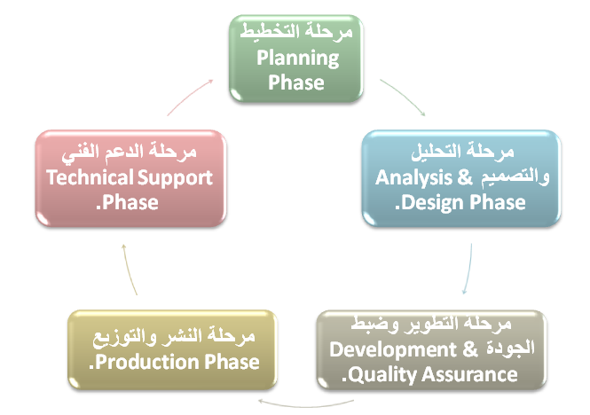

1- مرحلة التخطيط Planning Phase :
في هذه المرحلة لابد لفريق العمل ان يستخدم منهجية واضحة للبدء بمشروع تطوير موقع الويب ، فعلى محلل الاعمال ان يحدد الاهداف الاساسية التي من اجلها سيتم إنشاء الموقع ، وأن يصنف هذه الاهداف الى اهداف استراتيجية وتكتيكية وتشغيلية ، ويحدد من هم المستفدون من خدمات الموقع وما هي احتياجاتهم ورغباتهم بناءا على المعلومات المجتمعة لدية نتيجة للدراسة الميدانية او استطلاعية .
- وحتى تكتمل عملية التخطيط لابد من القيام بما يلي :-
- تحديد واختيار فريق العمل .
- تحديد النشاطات والمهام التي يتكون منها مشروع انشاء الموقع .
- تحديد متطلبات انجاز كل هدف ( تكاليف نقدية ، قوى بشرية ، تجهيزات HW & SW، الزمن الخاص بتنفيذ الهدف ).
- حساب التكاليف وعائد الاستثمار ( دارسة الجدوى الاقتصادية)
- تحديد طلاحيات ومسؤوليات فريق التطوير .
- تحديد المنهجية التي ستستخدم في ( بناء الموقع ، نشر الموقع ، صيانة الموقع )
- تحديد طرق ادارة الوقت في انجاز النشاطات على وقتها .
- تحديد طرق معالجة الاخطاء التي يمكن ان تطرأ أثناء العمل والتنفيذ
- ان عملية التخطيط لبناء الموقع تتطلب مهارات خاصة في ادارة المشاريع ، وقدرة فائقة في تحليل الاعمال ، ونجاح هذه المرحلة يعني الامور التالية :
- تقليل كلفة المشروع والجهد المبذول .
- اختصار الوقت .
- تحقيق اكبر عائد للاستثمار المتوقع من الموقع .
- تقليل تكاليف الصيانة مستقبلاَ .
- انجاز المشروع حسب خطة مترابطة وواعية لمتطلبات إنشاء وتطوير الموقع .
2- مرحلة التحليل والتصميم Analysis & Design Phase .
في هذه المرحلة ينصب الاهتمام على الامور التالية :
- معمارية الموقع Web site Structure .
- مظهر وشكل الموقع وطريقة تصفح صفحات الموقع Web site Navigation
- الخدمات المتاحة في الموقع Application Tasks & Services .
- متطلبات قواعد البيانات Database Requirements .
تعتمد مرحلة التحليل على فهم طبيعة الأهداف الإستراتيجية المتوقعة ، واستيعاب متطلبات العمل ، وبناء على ذلك يبدأ محلل النظم بوضع معمارية النظام ، وهي التي تبين طريقة ترابط الصفحات الأساسية على شكل تنظيمي ، كما في الشكل التالي .
وبعد اعداد الهيكل التنظيمي للموقع لابد من اعتماده من قبل الأشخاص المالكون للموقع .وبعد ذلك يتم تحديد مظهر الموقع من الوان وصور ووسائط متعددة ، وتحديد طرق استعراض وتصفح الموقع .
وبعد ذلك يتم تحديد متطلبات الموقع التي تشمل على الامور التالية :-
- القوى البشرية (مبرمجون ، خبراء النص ، مصممو مظهر الموقع ).
- برمجيات قواعد البيانات ، ونظم التشغيل ، وأدوات تطوير الموقع وبرمجيات الحماية .
- الاجهزة والمعدات الفنية .
- شبكات العمل وتحديد خطوط الاتصال .
3- مرحلة التطوير وضبط الجودة Development & Quality Assurance .
في هذه المرحلة يتم كتابة البرامج والوظائف المختلفة للموقع وذلك باستخدام وسائل تطوير المواقع وتطبيقاتها مثل ( FrontPage , Java , Oracle , ASP.net, PHP.net) وأيا كانت وسيلة التطوير المستخدمه ، فان تطوير المواقع الويب تشمل الامور التالية :
- تطوير واجهة المستخدم .
- تطوير المحتوى .
- تطوير طرق استعراض الصفحات .
- تطوير البرامج الخاصة بوظائف وخدمات المستخدم .
- تطوير البرامج الخاصة بوظائف الخادم .
- تطوير برامج الحماية للموقع ولبيانات الموقع .
- تطوير برامج استرجاع البيانات عند حدوث كارثة تتعلق بالموقع او البيانات الموقع .
- تطوير برامج تشغيل قاعدة البيانات واخذ النسخ الاحتياطية للبيانات .

ويجب ان تخضع جميع البرامج المطورة فيما سبق ذكره اعلاه الى فحص الجودة وحسب مواصفات معيارية عالية المستوى ، وما يشمله هذا الفحص غالبا هو ما يلي :
- صحة البرامج المصدرية .
- تناغم وتناسق الكود الاصلي للبرامج .
- صحة النتائج التي تصدر عند تطبيق البرنامج منفردا او متكاملاً مع غيره من البرامج الاخرى .
- سرعة تنفيذ البرامج .
- تكامل البرامج مع بعضها البعض .
- تكامل البيانات .
- تناسق البيانات .
- فحص البرامج في بيئة مماثلة لبيئة التطبيق النهائي .

4- مرحلة النشر والتوزيع Production Phase.
تضع هذه المرحلة فريق تطوير موقع الويب تحت دائرة التحدي الحقيقي لقدراتهم وما تم انجازه من لحظة التخطيط الى مرحلة الانتهاء من اعداد الموقع على خادم الموقع Web Server اذ لابد ان يكون الفريق قد اتم الفحص الكامل لموقع الويب وجميع الخدمات المتاحة لهذا الموقع . وثبت من مرحلة الفحص ان الموقع يعمل بكفاءة عالية ودون أي خلل يذكر ، ولابد لفريق التطوير ان يجزأ هذه المرحلة الى فترة تجريبة للموقع وفترة نهائية
اما الفترة التجربية فهي لمراقبة كافئة الموقع ومتابعة أي خلل قد ينشأ نتيجة كثرة عدد المستخدمين ومدة هذه الفترة يجب ان تكون مدة معقولة تكفي لقياس كافة خدمات الموقع المتاحة ، وبعد اصلاح ما قد ظهر من خلل يمكن نشر هذا الموقع للاستخدام الدائم .
5- مرحلة الدعم الفني Technical Support Phase .
تعتبر هذه المرحلة مرحلة مكلفة لمنتجي مواقع الويب ، خاصة اذا لم يكن الموقع محققا للتوقعات والاهداف الاستراتيجية التي على اساسها تم انشاء الموقع ، وتزداد كلفة صيانة الموقع ودعمه الفني فيما بعد نشرة على شبكة الانترنت العالمية كلما كان تصميم الموقع غير مطابق لمواصفات الموقع الجيد . وكلما كانت صفحاته ثابته المحتوى وكانت تصميم قاعدة البيانات ضعيفاً ، لذا فان كلفة اعمال الدعم الفني وصيانة موقع الانترنت تقل في الحالات التالية .
- اذا كان تصمم الموقع مرنا قابلاً للتطوير ، سواء كان ذلك التصميم خاصا بقاعدة البيانات او بصفحات الموقع من حيث المحتوى وطريقة الاستعراض وطريقة مظهر وشكل الموقع .
- اذا كان الكود الاصلي للبرامج مكتوبا مطابقا للمواصفات المعيارية الخاصة بتطوير البرامج .
- اذا لم يكتظ الموقع بالصفحات من النوع الثابت Static HTML Pages
- اذا كانت الخدمات المتاحة على موقع الانترنت ملتقيه مع طموحات واحتياجات المستخدم او هي موجهة توجيها صحيحا للمستخدم .
وعليه فان صيانة الموقع ودعمه فنيا تعني :
- استحداث وظائف اوخدمات جديدة تلبي احتياجات وطموحات المستخدم .
- الغاء خدمات محددة من الموقع .
- تحديث محتوى الصفحات التي اصبح مضمونها لا يتناسب مع حداثة المعلومات او لا يخدم طبيعة العمل .
- ادارة الموقع وبيانات ويعني ذلك الاشراف على قاعدة بيانات الموقع لادارتها بما يضمن اصلاح الكوارث والاعطال الخاصة بها Database Disaster & recovery بالاضافة الى ادامة الموقع عاملا على مدار 24 ساعة .
- المحافظة على سرية البيانات وذلك ببناء نظام حماية وامن المعلومات .
- تحديث المعدات والاجهزة الخادمة بما يتناسب مع اعداد المستخدمين لموقع الانترنت .
- تحديث شبكات العمل بما يتناسب مع السرعة المطلوبة للعمل على موقع الانترنت

كل أملي بدعوة صادقة من قلوب تحب الخير لآخوانهم في الله
فهذا ما أطمح إليه , ولا تنسوا أستاذي الفاضل الذي اجتهد كثير معنا

آختكم / нαḏέέℓ

